|  |
| --- |
|  |
| **SAPEEN沙鹰认证管理系统** |
| **操作手册** |
|  |
|  |
|  |

|  |
| --- |
|  |

目录

一. 开发目的 3

二. 系统要求 3

三. 功能说明 3

1. 账号与登录 3

2. 内部主页 3

2.1产品管理 4

2.1.1 产品录入 4

2.1.2 行业 5

2.1.4生产计划单 5

2.1.5产成品入库单 7

2.1.6 作废产品 7

2.1.7关注产品信息 8

2.2平台管理 8

2.2.1 行业 8

2.2.2行政区域 9

2.2.3 运维管理 10

2.2.3.1入驻企业审核 10

2.2.4 公司产品统计 11

2.3采购管理 20

2.3.1请购单 20

2.3.2报价单 21

2.3.3采购订单 22

2.3.4备案单 23

2.3.5采购入库单 23

2.3.6退货单 23

2.3.7应付款 24

2.4销售管理 24

2.4.1报价单 24

**文档更新记录**

| 日期 | 更新人 | 版本 | 备注 |
| --- | --- | --- | --- |
|  |  |  |  |
| 2018年6月6日 | 夏俊炎 | 1.1 |  |
|  |  |  |  |
|  |  |  |  |

表格 1文档更新记录

# 开发目的

连接客户和供应商的购销系统，简化“购、销、存”的常规模式。

# 系统要求

系统采用B/S结构，网络运行平台为WINDOWS SERVER 2003/2008/2008 R2，基于MS SQL SERVER 2000/2005 数据库管理系统。

# 功能说明

## 账号与登录

输入“用户名”、“密码”及“验证码”，登入系统。

## 内部主页

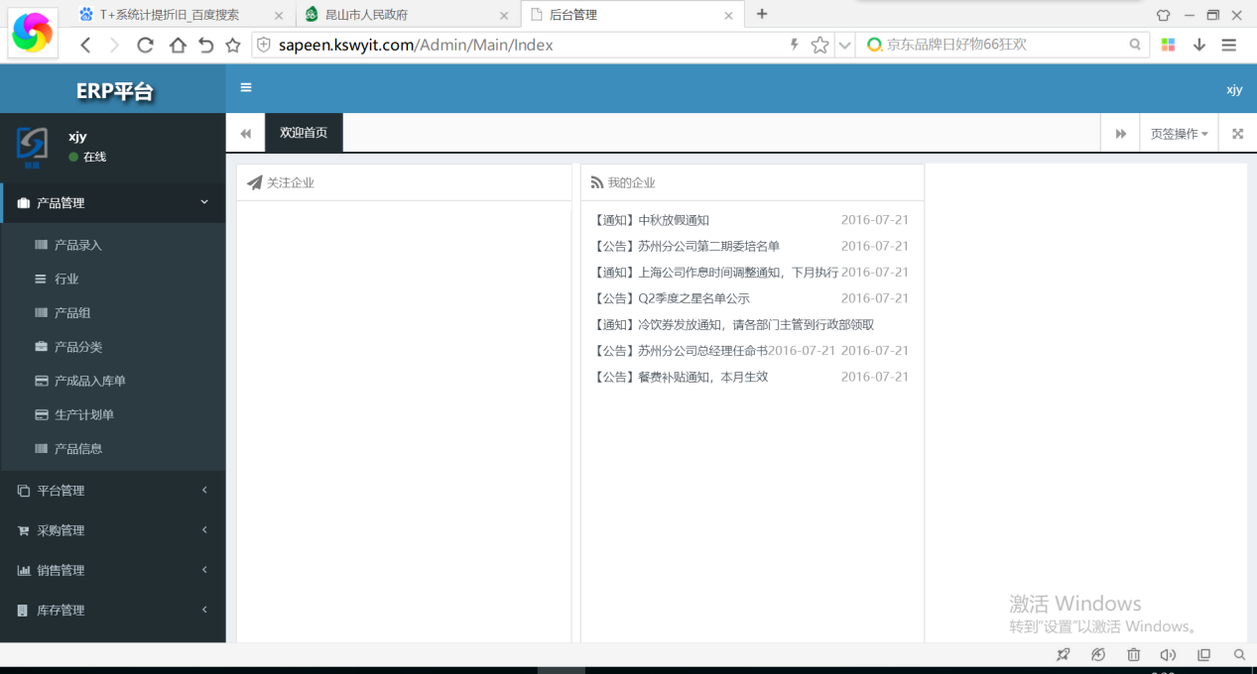

### 2.1产品管理

#### 2.1.1 产品录入

1）刷新内容页，产品信息按照时间顺序排列，提交时间越晚的在前面。

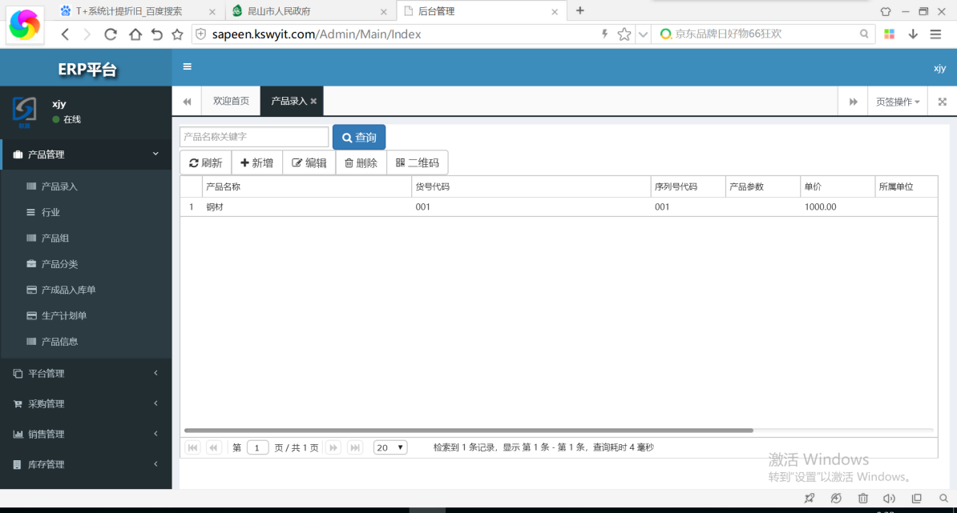

1. 可直接输入“产品名称关键字”直接进行产品查询。
2. 点击“新增”功能键，填写“新增产品”详细内容，点击确认键，即可增加新的产品名称。其中必填部分为货号代码、产品名称、序列号代码及单价。

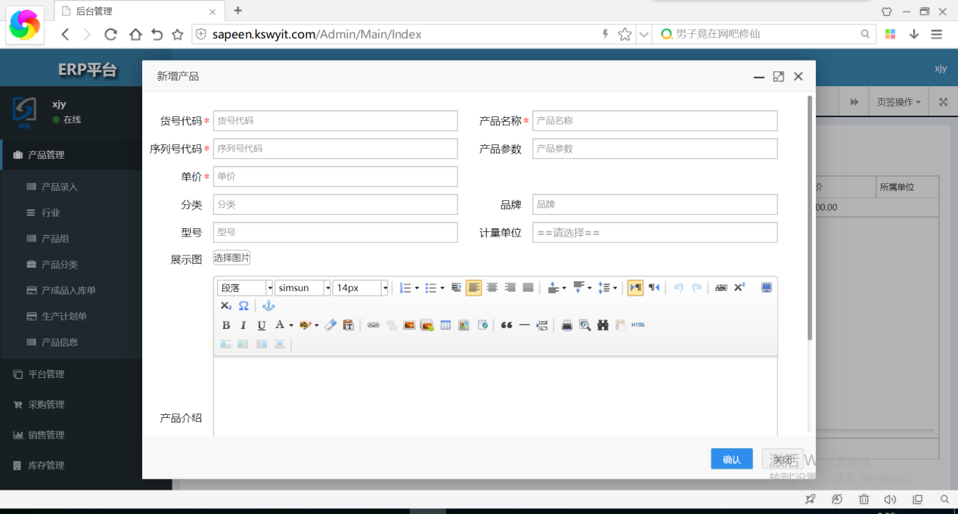

1. 如须更改以往增加的产品内容，选中需要修改的产品，点击“编辑”功能键，编辑产品内容，惦记确认功能键即可。
2. 选中不需要的产品，点击“删除”功能键，即可删除。

#### 2.1.2生产计划单

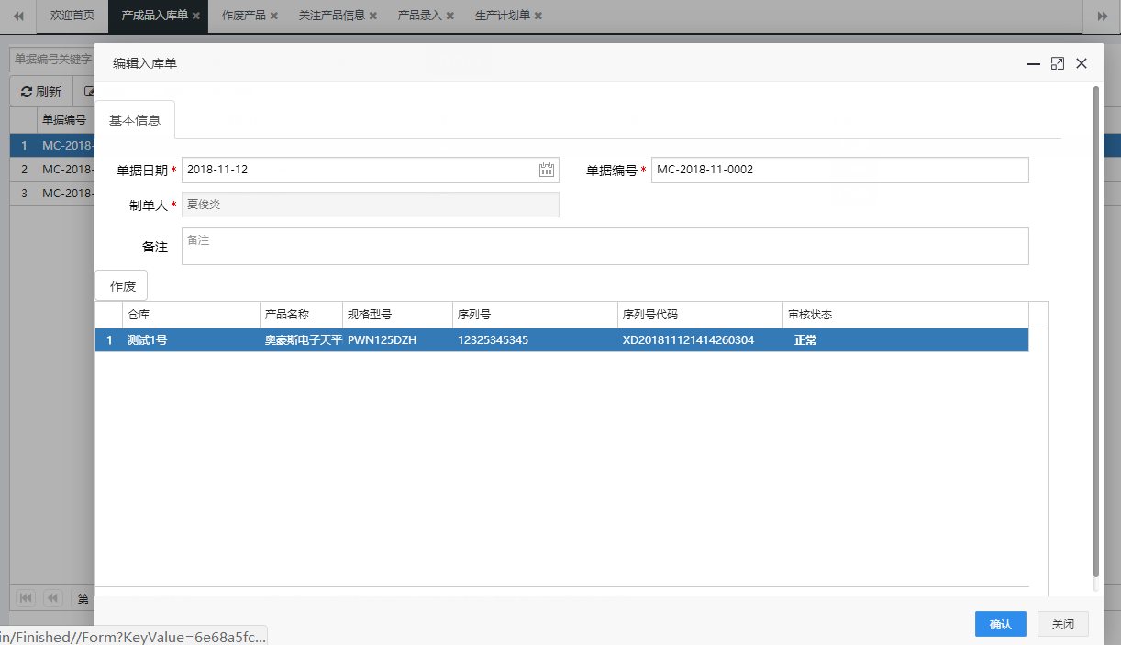

1）可根据单据编号、单据日期、经手人、负责人、审核人查询。

2）点击“新增”键，增加计划单。按要求填写新增的项目，产品名称可点击“新增”键进行选择及录入。

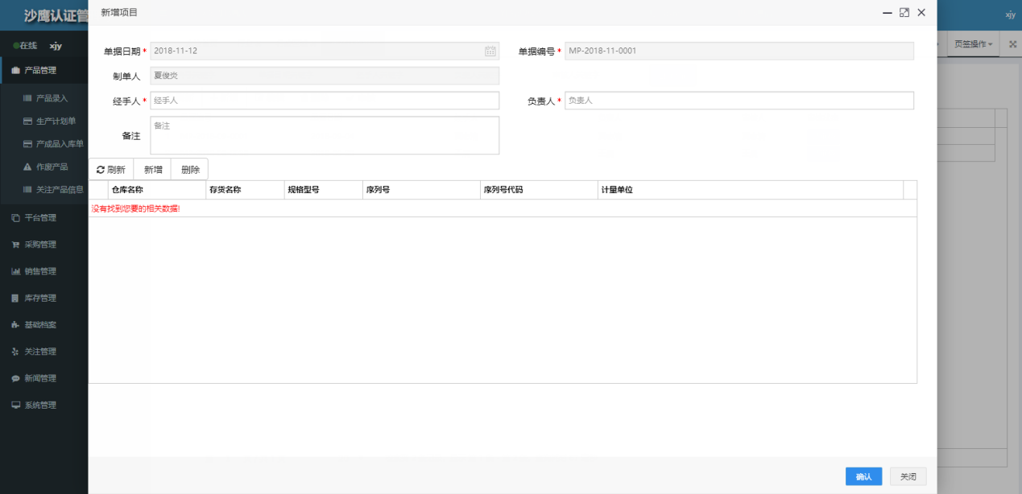

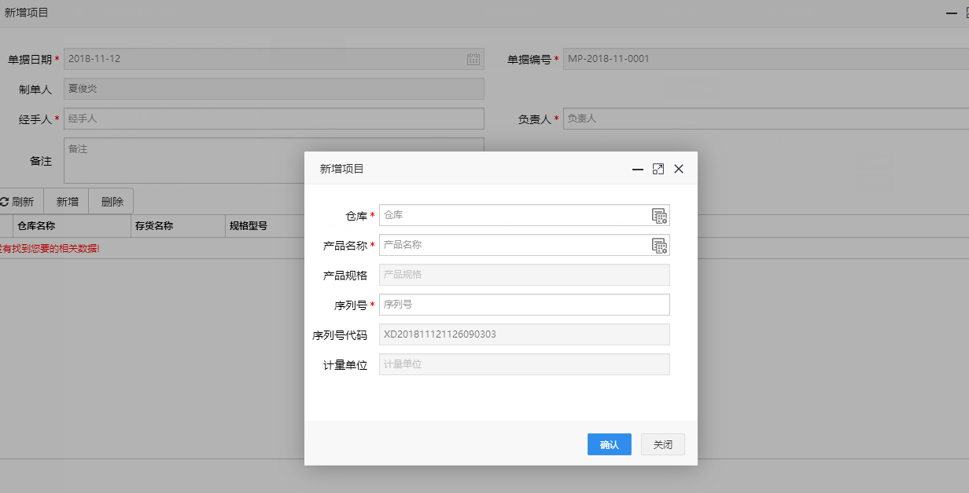

3）需要删除的计划单及新增项目上的产品，可直接选中，点击“删除”键删除。

4）未审核的可以作废

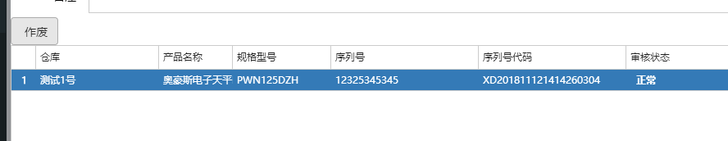

注:经手人、负责人 都是选填

#### 2.1.3产成品入库单

1. 直接输入“单据编号、单据日期、制单人”关键字可查询。
2. 产成品入库单是不能新增的所有单据是根据上游单据生产计划单而来。

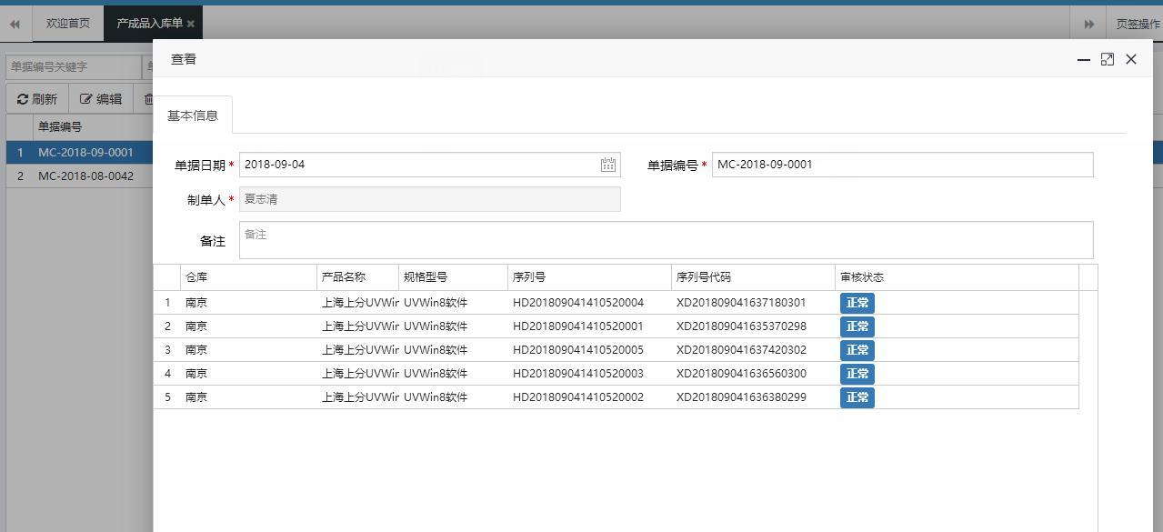

1. 需要删除的入库单及入库单上的产品，可直接选中，点击“删除”键删除。
2. 入库单审核。选中需要审核的入库单点击“审核”键即可。审核后会自动入库

#### 2.1.4作废产品

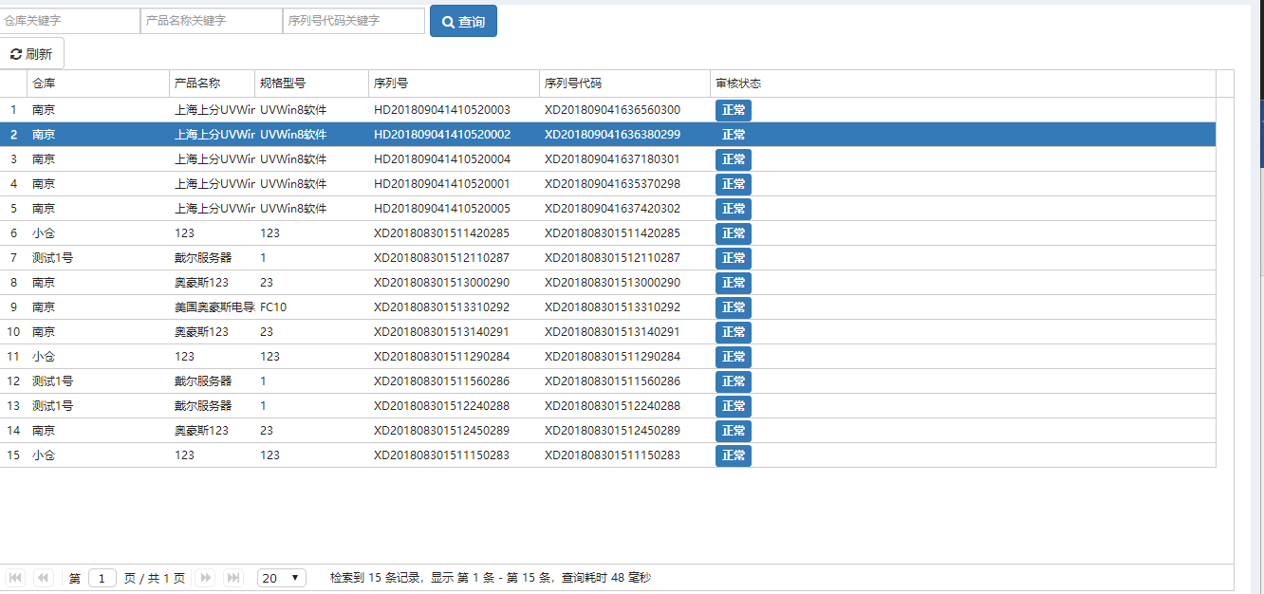

1）可以根据仓库、产品名称、序列号代码来搜索作废过的产品

2）作废后的产品列表

#### 2.1.5关注产品信息

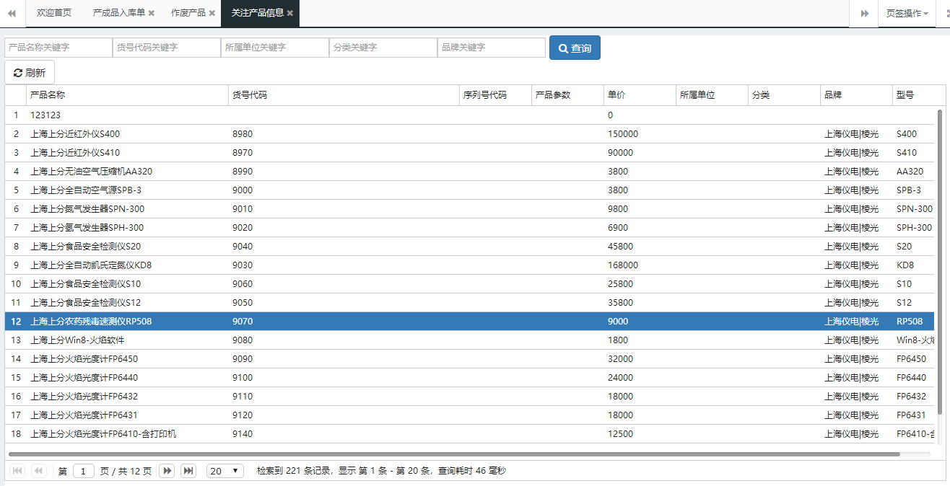

1）可根据 产品关键字、货号货号爱代码、所属单位、分类、品牌查询相关关注的产品名称。

### 2.2平台管理

#### 2.2.1 行业

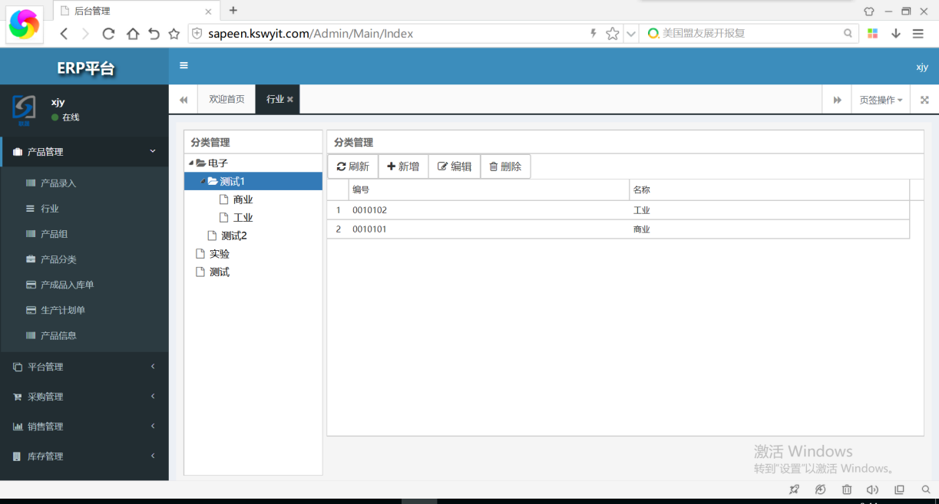

1点击“刷新”，产品按照时间顺序排列，提交时间越晚的在前面。

2刷新之后，直接点击“新增”键，即可在左侧分类管理中增加一级行业分类。（注意：新建的行业分类为文件图标，增加下级行业后变成文件夹图标）

3选中左侧分类管理中的一个文件，再点击“新增”键，即可在其中添加新的行业。

4选中相应的“编号、名称”，点击“编辑”即可修改。

5选中相应的“编号、名称”，点击“删除”即可删除选中项。

#### 2.2.2行政区域

1输入“名称关键字”可直接进行搜索。

2点击“新增”按钮建，可增加新的区域。如图所示：

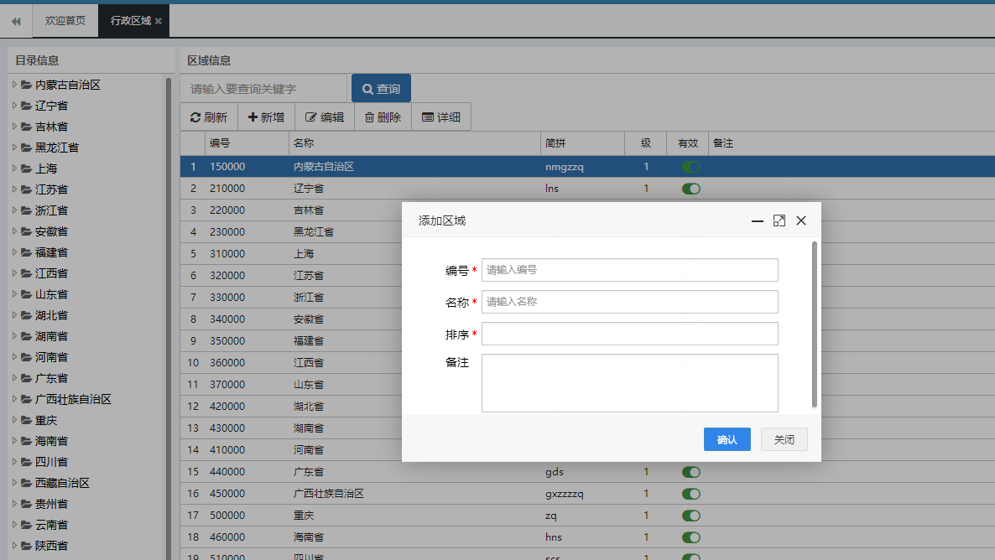

3选中区域，点击“编辑”键，可对原先增加的区域进行修改；点击“删除”键，即直接删除该区域。

4关联产品和入驻企业。

#### 2.2.3 运维管理

#### 2.2.3.1入驻企业审核

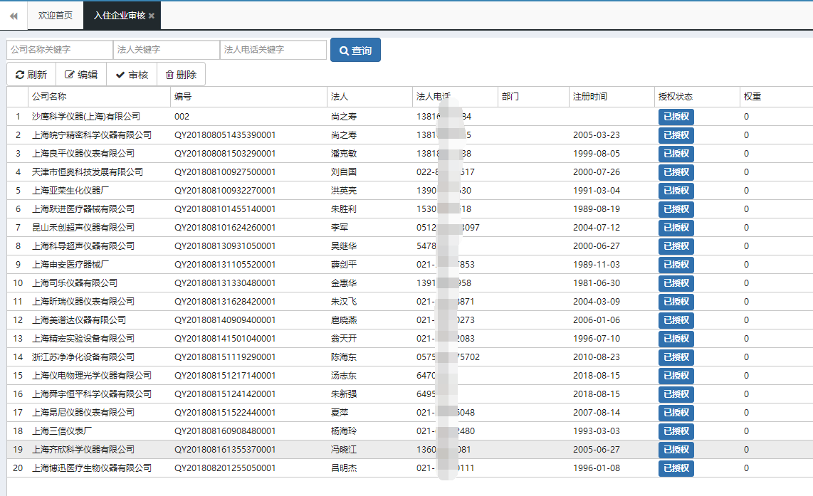

1. 输入“公司、法人、法人电话等关键字”可直接进行搜索。
2. 点击“新增”按钮建，可增加新的账户。如图所示：

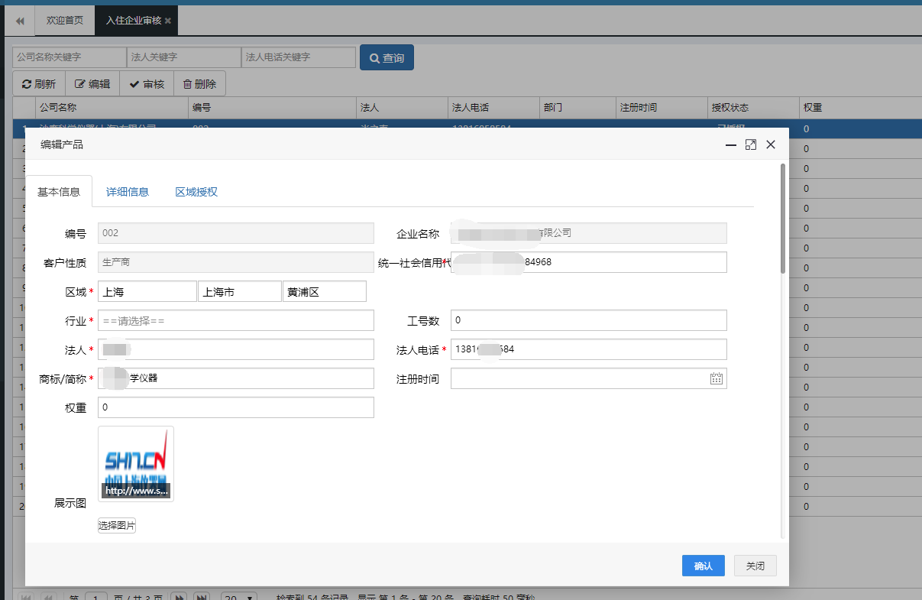

3)选中用户账户,点击“编辑”键，可对原先增加的账户进行修改；点击“删除”键，即直接删除该账户；点击“审核”键，即直接审核该账户。

#### 2.2.4 公司产品统计

1)输入“公司、法人、法人电话等关键字”可直接进行搜索。如图所示:

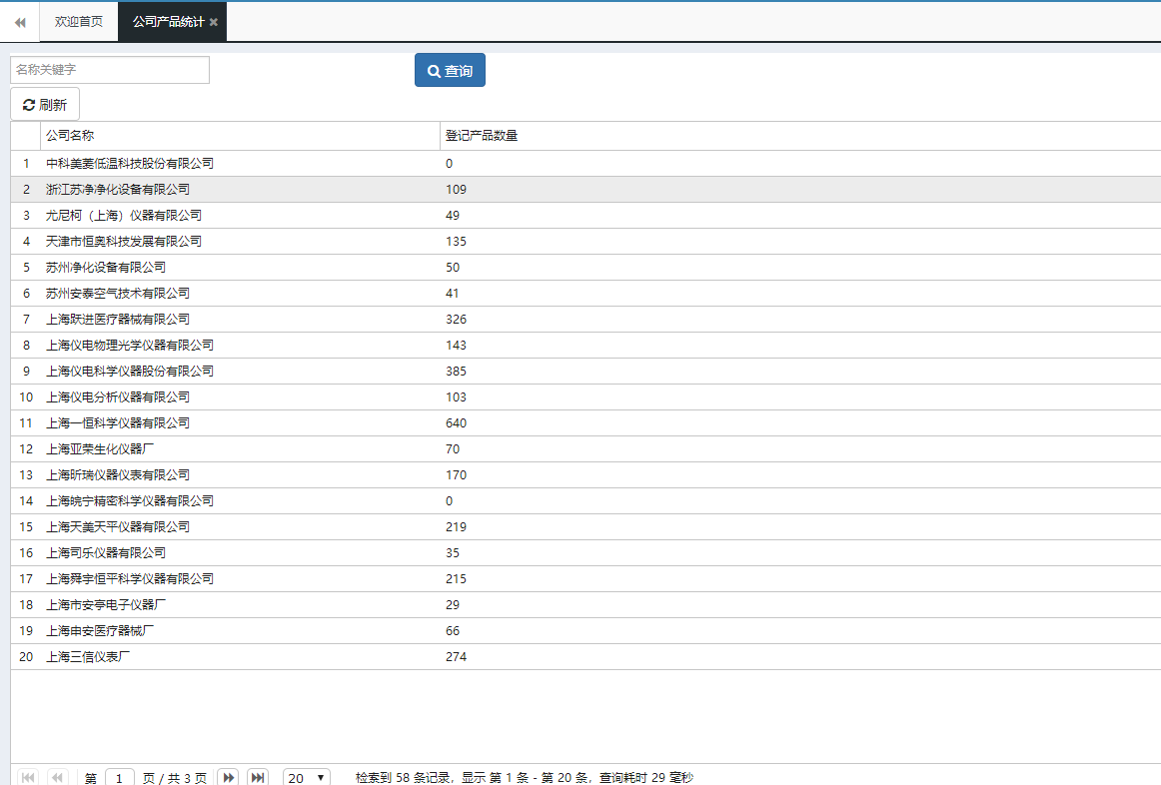

#### 2.2.5 用户管理

**2.2.5.1 所有账号**

1)输入“账户、姓名、性别等关键字”可直接进行搜索。如图所示:

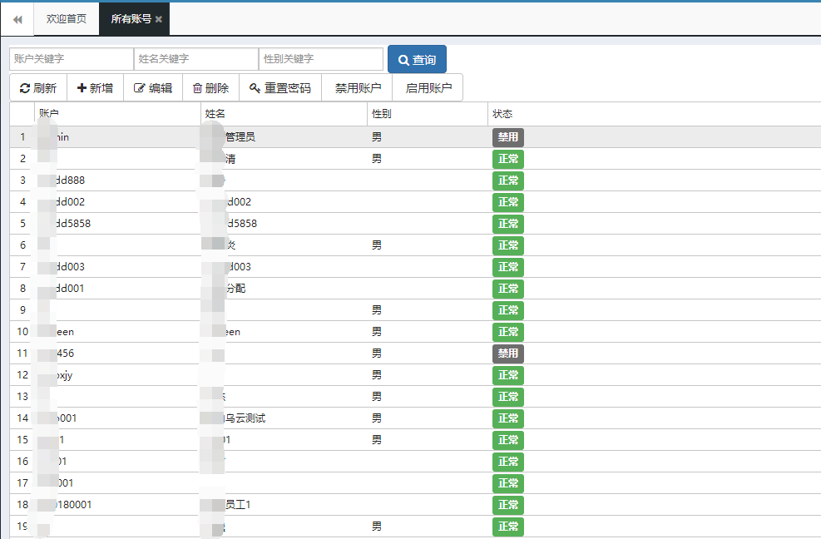

2)点击“新增”按钮建，可增加新的账户。如图所示：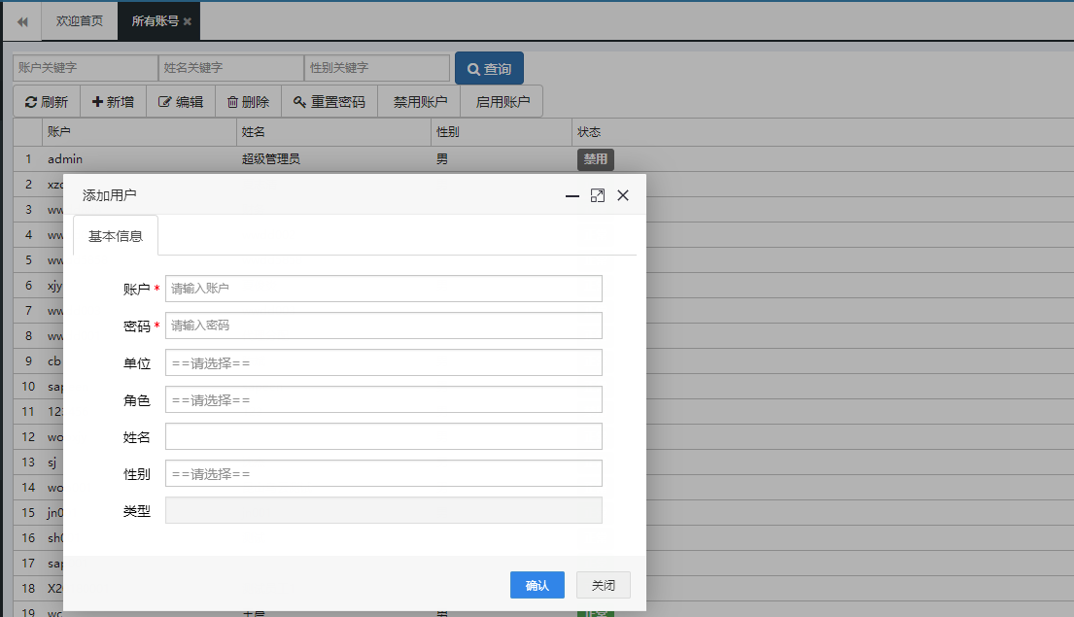

1. 选中用户帐号,点击“编辑”键，可对原先增加的入驻企业进行修改,并赋予改帐号角色；点击“删除”键，即直接删除该入驻企业；点击“审核”键，即直接审核该入驻。
2. 选中用户帐号,点击”重置密码”键,可对该帐号修改密码.如图所示:

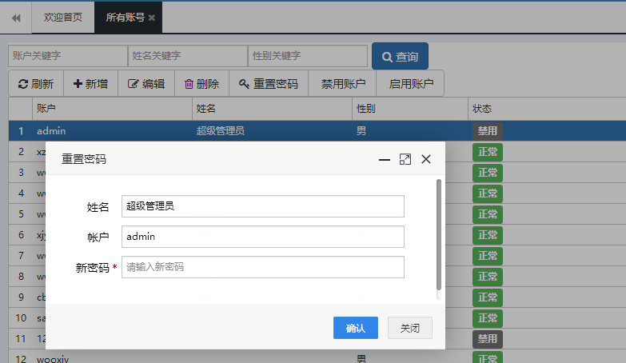

1. 选中用户帐号,点击”禁用账户”或”启用账户”键,可对该帐号进行”启用”或”禁用”.

**2.2.5.2 角色管理**

1)输入“角色编号、角色名称等关键字”可直接进行搜索。如图所示:

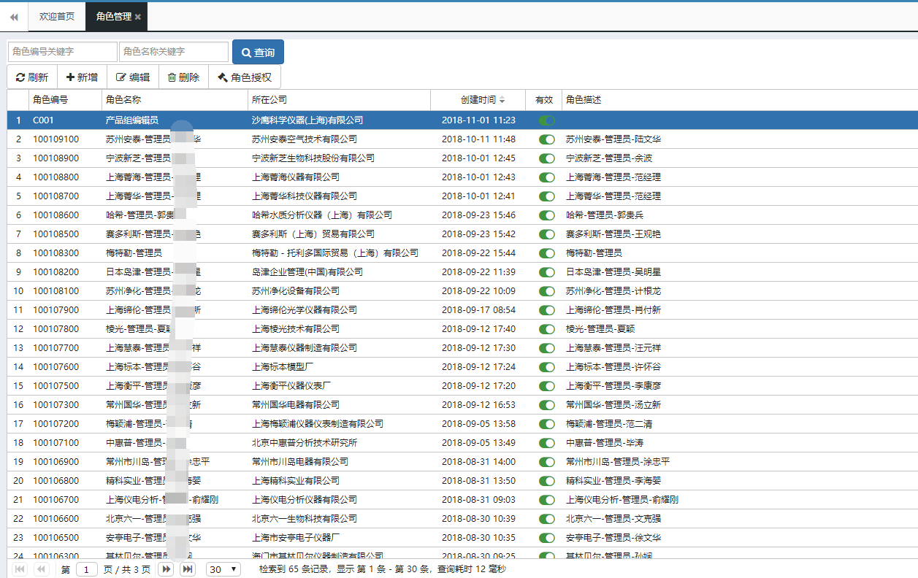

1. 点击“新增”按钮建，可增加新的角色。如图所示：

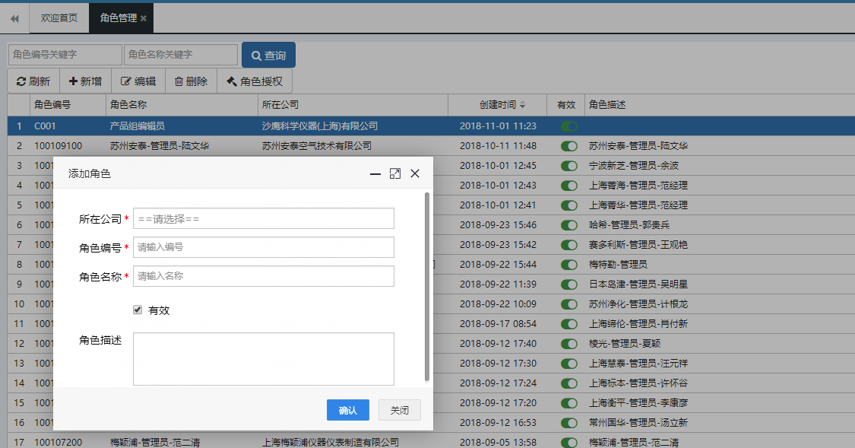

1. 选中角色,点击“编辑”键，可对原先增加的角色；点击“删除”键，即直接删除该角色。
2. 选中角色,点击“角色授权”键，可对已有的角色分配权限.如图所示:

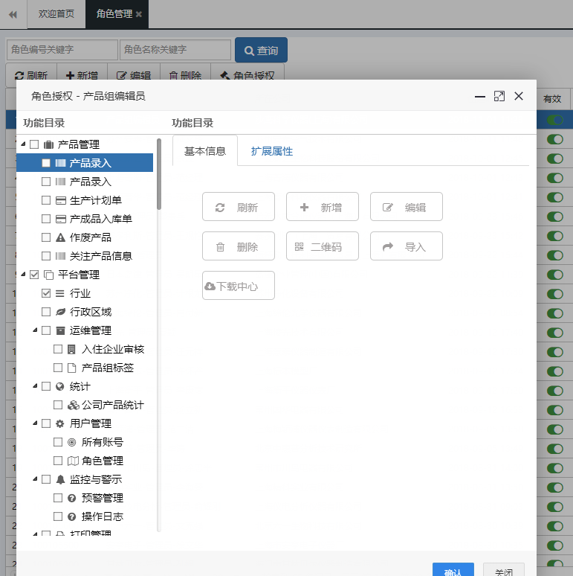

#### 2.2.6监控与警示

2.2.6.1预警管理

1)输入“模块名称、操作人等关键字”可直接进行搜索。如图所示:

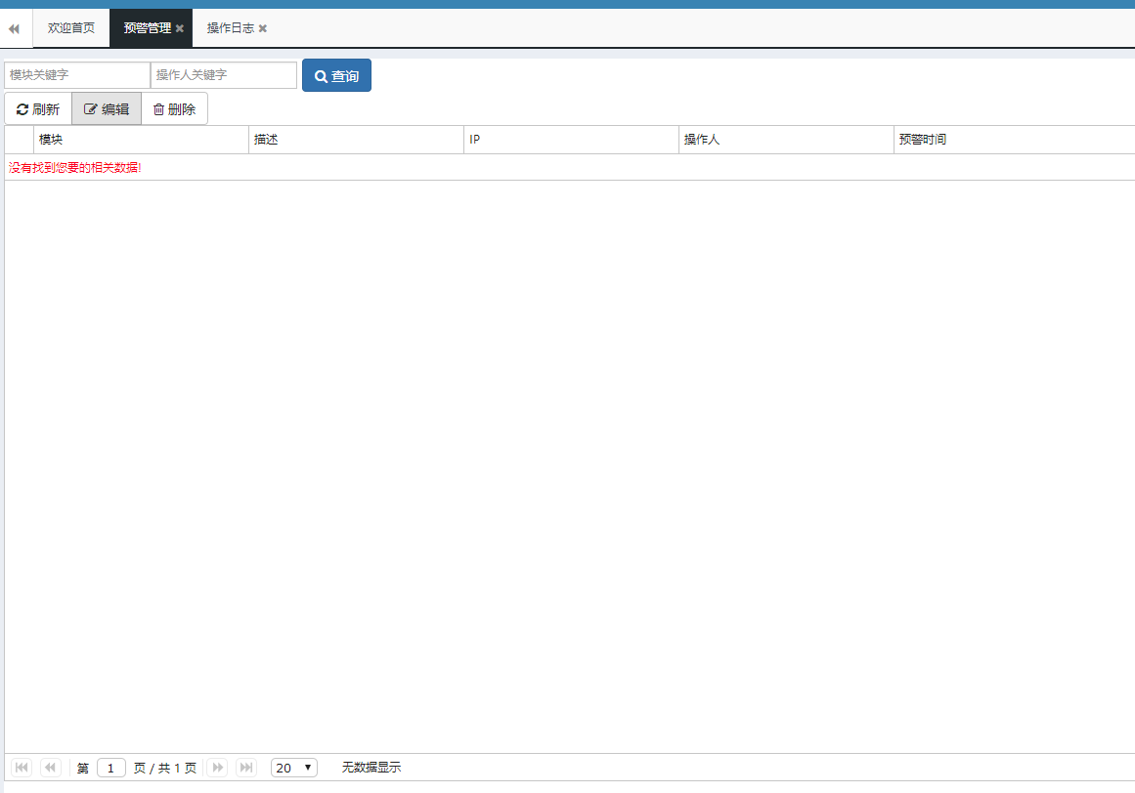

2.2.6.2操作日志

1)输入“模块名称、操作人等关键字”可直接进行搜索。如图所示:

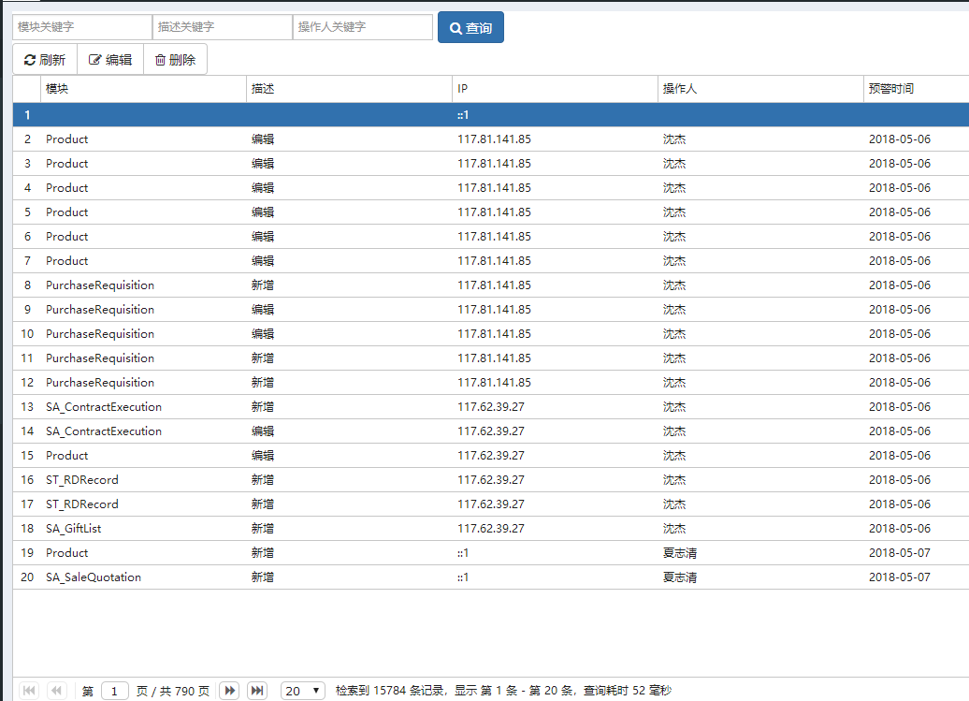

#### 2.2.7 打印管理

2.2.7.1快递单

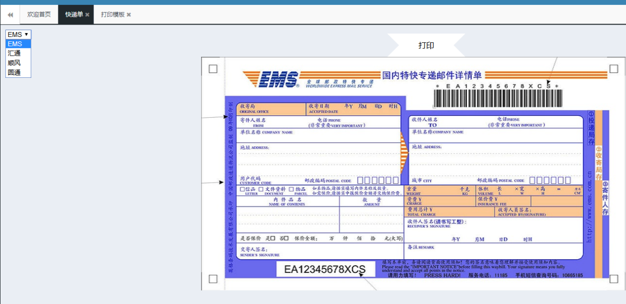

2.2.7.2 打印模版

1)设置快递单应打印的信息

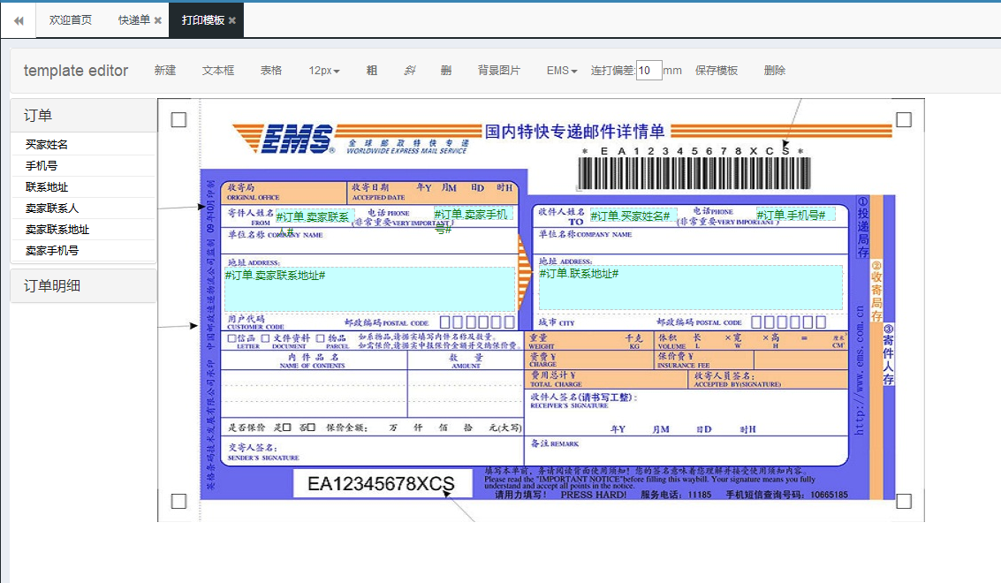

#### 2.2.8 站点设置

2.2.8.1 产品管理

1)按权重从大到小排序

2.2.8.2 产品组管理

1)按权重从大到小排序

2.2.8.3 入驻企业管理

1)按权重从大到小排序

2.2.8.4 展示图设置

1)设置网站首页显示图片

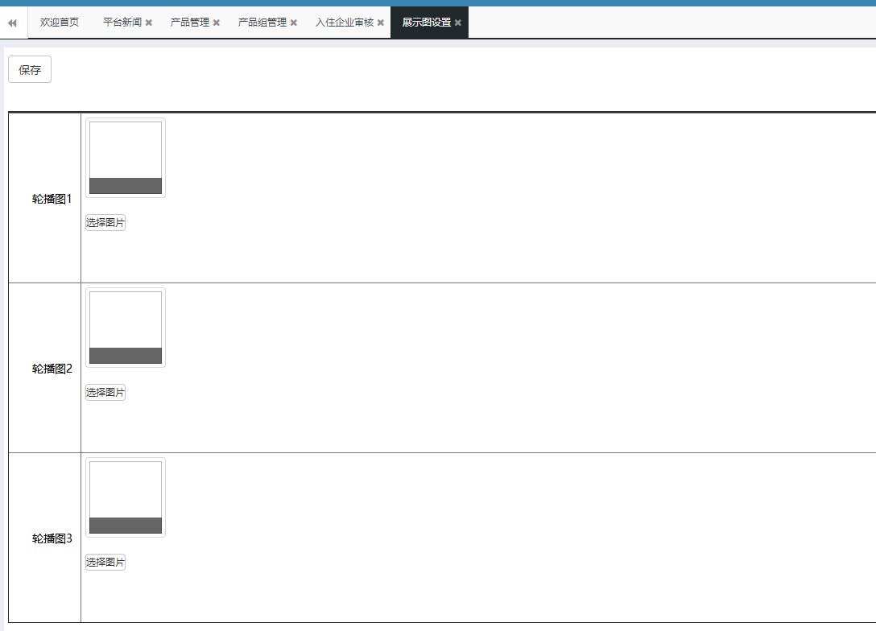

2.2.8.5 平台新闻

1)输入“标题等关键字”可直接进行搜索。如图所示:

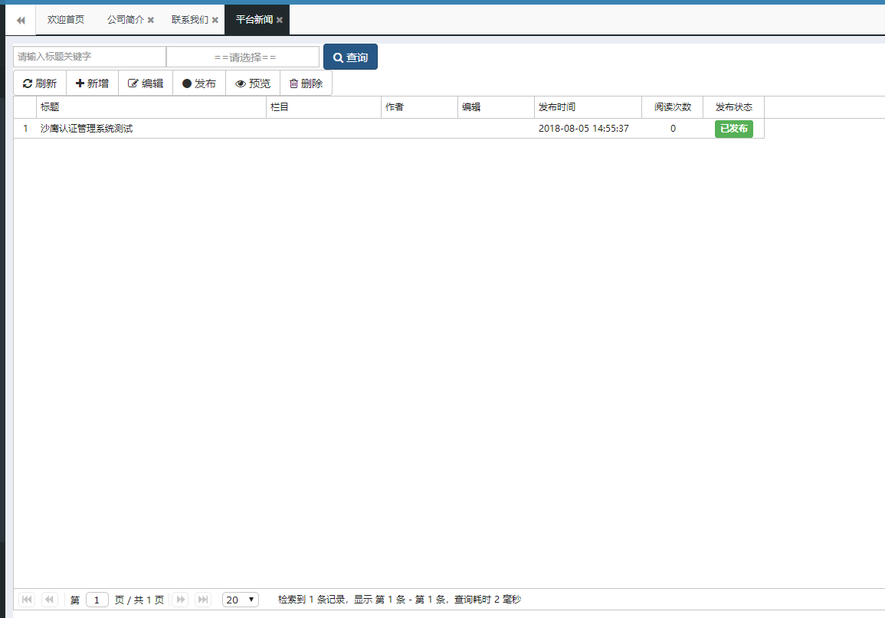

1. 点击“新增”按钮建，可增加新的新闻。如图所示：

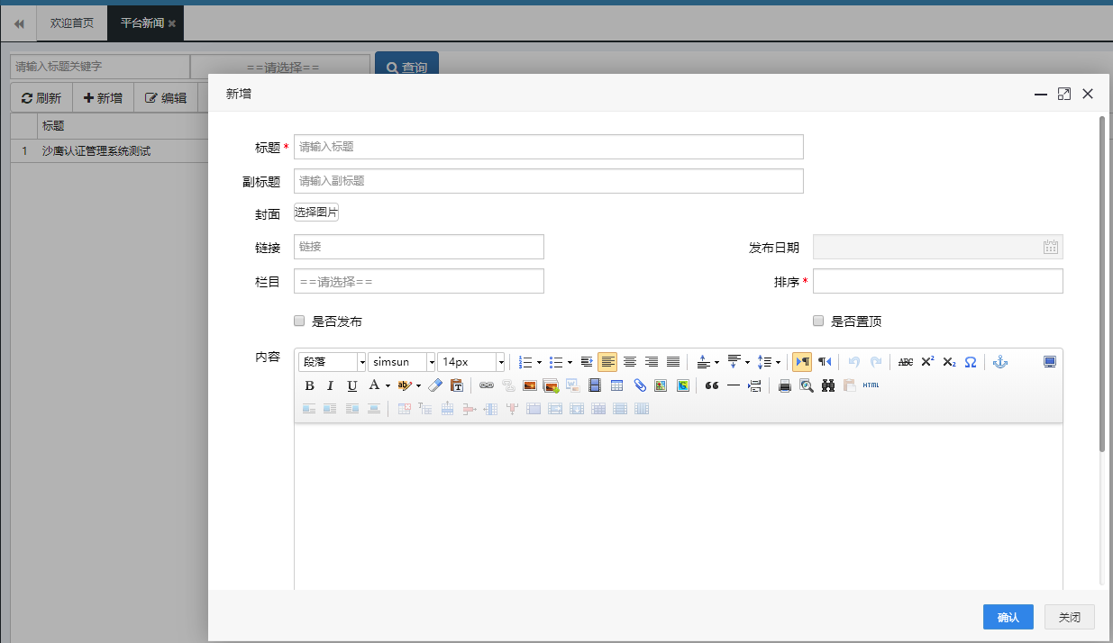

1. 选中新闻,点击“编辑”键，可对原先增加的新闻；点击“删除”键，即直接删除该新闻。
2. 选中新闻,点击“发布”键，可对选中的新闻进行发布,网站显示该新闻。

2.2.8.6 公司简介

1)编辑网站公司简介信息

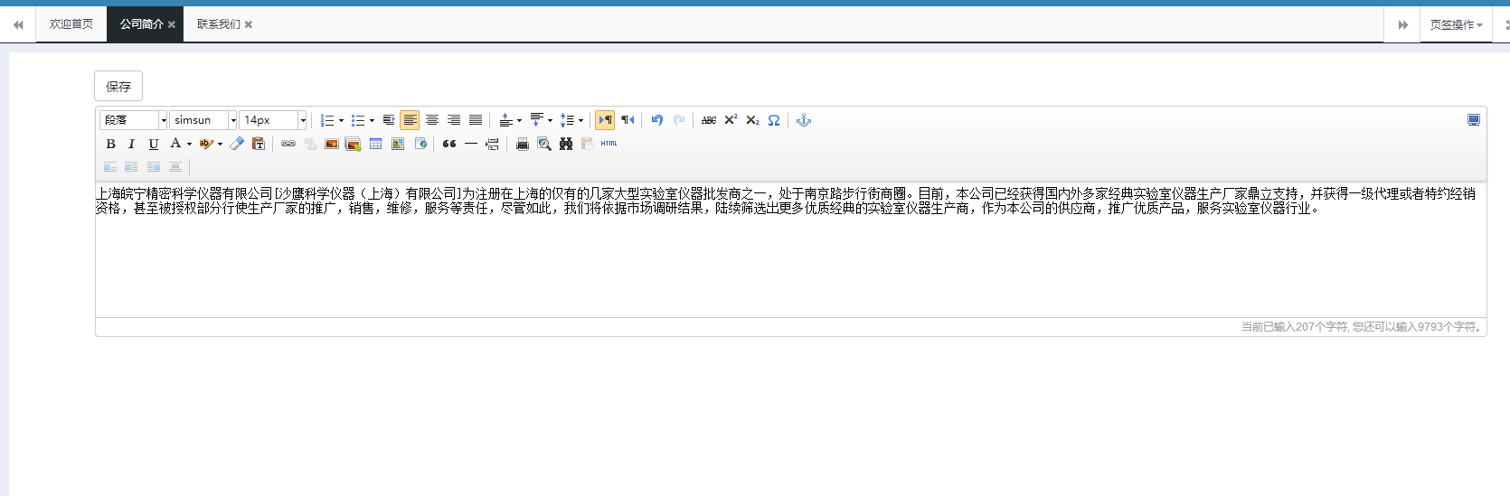

2.2.8.7 联系我们

1)编辑网站联系我们信息

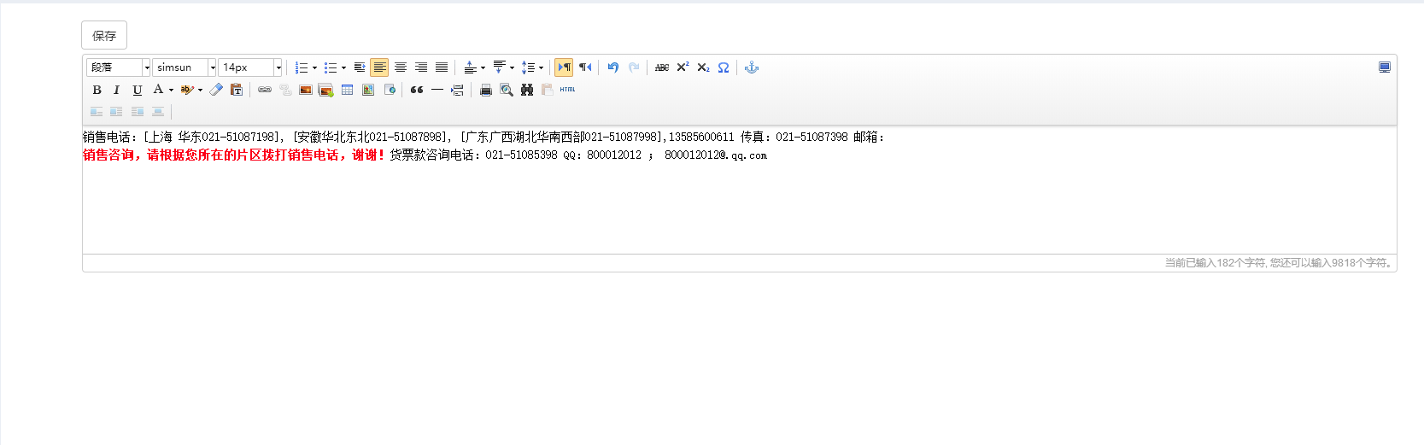

### 2.3采购管理

#### 2.3.1询价单

1. 刷新内容页，可直接输入“编号,日期,制单人等关键字”进行查询。

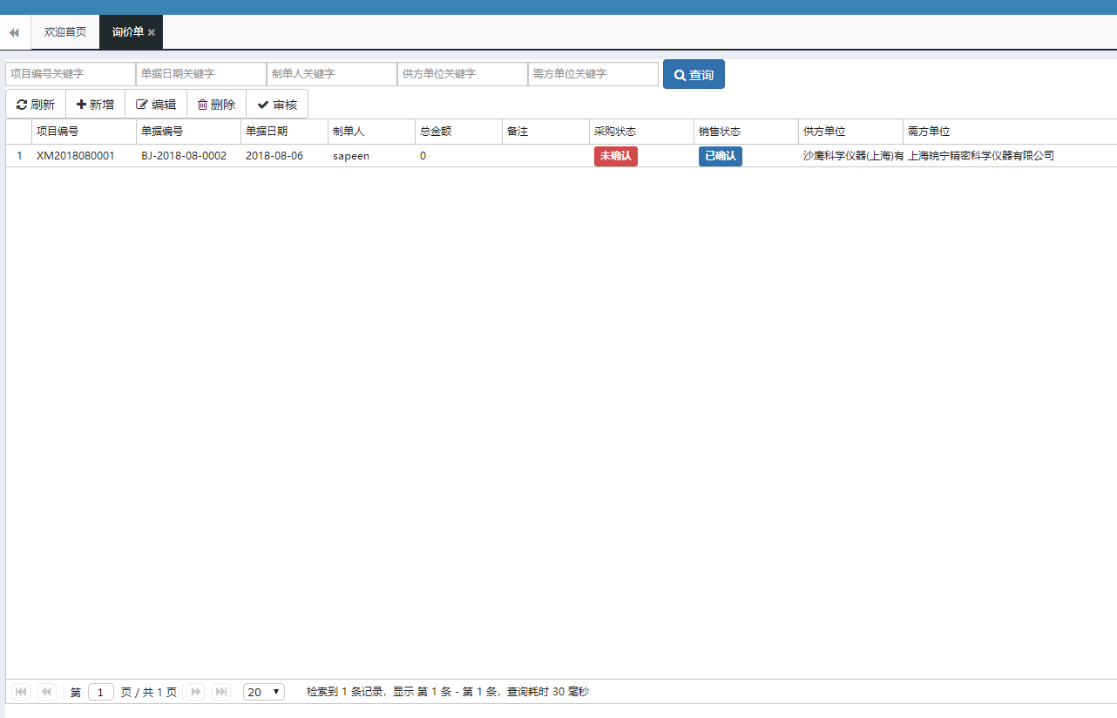

1. 点击“新增”功能键，编辑新增产品，再选择需要请购的存货名称，点击“确认”键，完成询价单增加，等供方人员的确认。（注：存货价格是自动引用的）

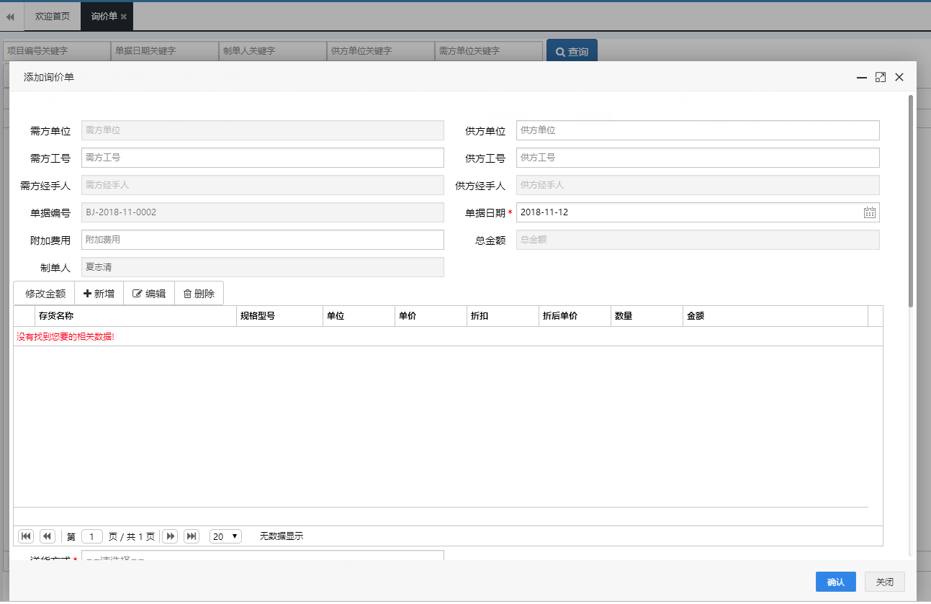

1. 待双方确认完毕，点击“审核”键完成审核。是否审核完成，可以查看审核状态。
2. 双方确认完毕,自动生成采购订单

#### 2.3.2采购订单

1. 刷新报价单，在询价单中已做好审核的单据会自动更新到报价单中。

2)选中采购订单可进行编辑，但货物名称、数量、金额、开票类型、送货方式和双方单位名称不能修改。（因双方已审核达成协议，故主要数据不能修改）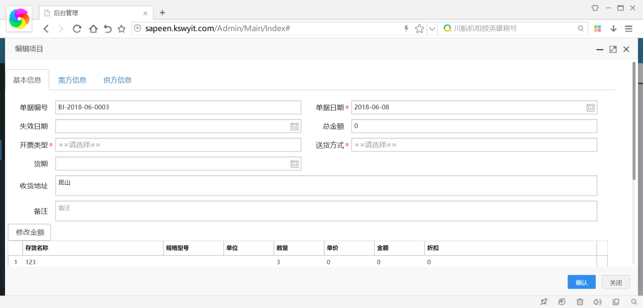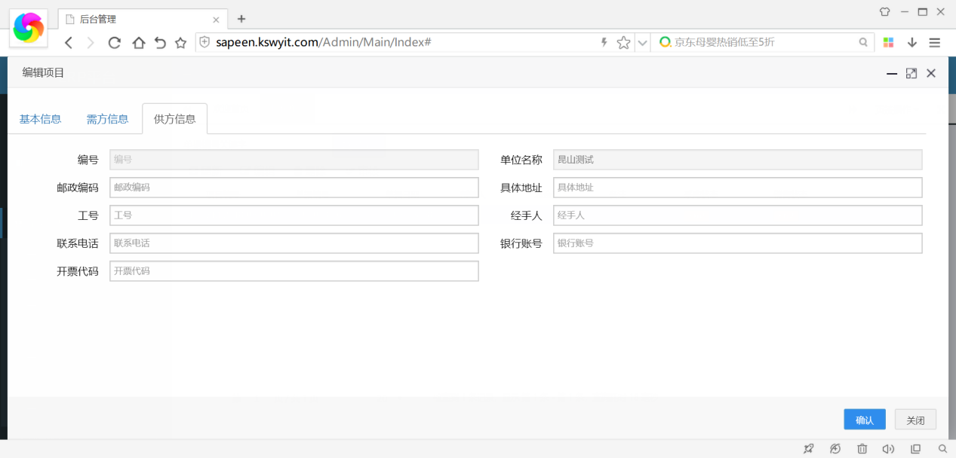

3)操作员需选中相关采购订单，再次对采购订单进行审核，点击“审核”键。此时，审核状态显示‘已审核’，并生成采购入库单。

4)选中采购订单,点击’作废’按钮,则该采购订单作废,保留数据到’采购作废单’模块

#### 2.3.3备案单

1. 刷新内容页，可直接输入“编号,日期,制单人等关键字”进行查询。
2. 点击“新增”功能键，编辑新增产品，再选择需要请购的存货名称，点击“确认”键，完成备案单增加，等供方人员的确认。（注：存货价格是自动引用的）
3. 供方人员需选中相关备案单，对备案单进行审核，点击“审核”键。此时，审核状态显示‘已审核’。

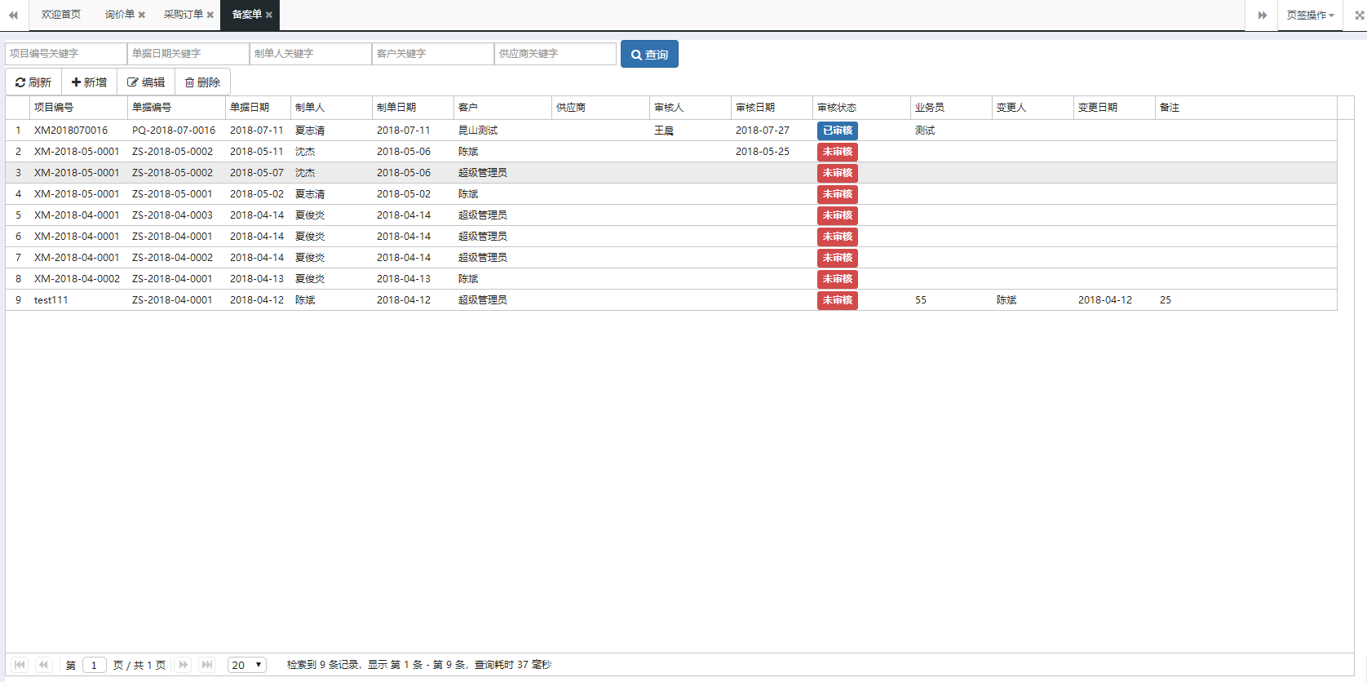

#### 2.3.4采购入库单

1. 刷新内容页，可直接输入“编号,日期,制单人等关键字”进行查询。

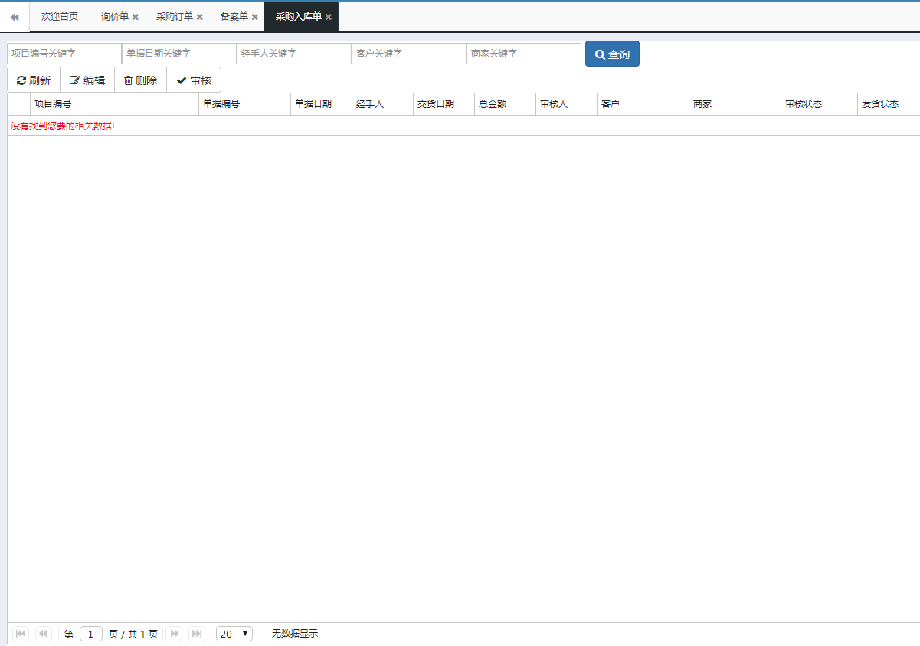

1. 除编辑和删除功能外，选中增加的入库单，操作员可进行货品入库审核，确认无误，点击“审核”键。

#### 2.3.5退货单

1. 点击“新增”，按格式填写好退货单。填写好项目编号，再点添加项目中的新增，即可选择该项目编号中需要退的货品。

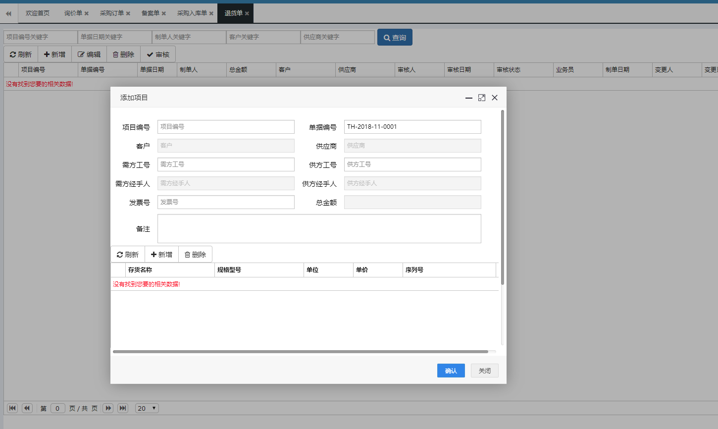

1. 新增或者编辑完成退货单后，操作员可选中退货单进行单据审核。

#### 2.3.6应付款

1. 新增应付款，根据项目编号选择应付款的订单。

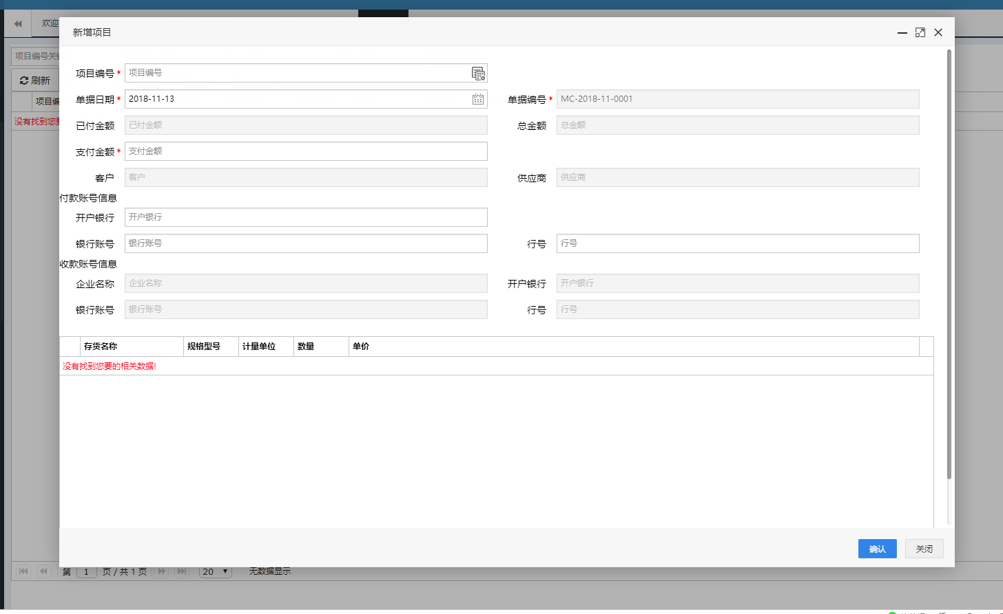

1. 付款成功后，选中相应的应付款项目，点击“审核”，未付款状态即显示为已付款。
2. 可选中打印相关的应付款信息。

#### 2.3.7发票

1. 供方开具发票后,可直接输入“编号,日期等关键字”进行查询。

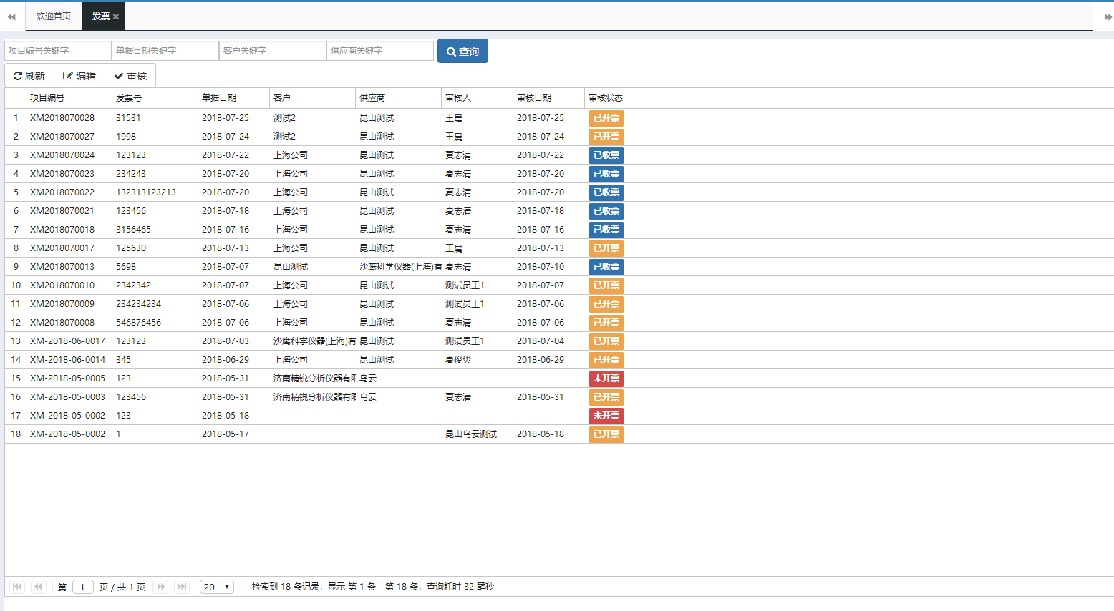

#### 2.3.8 采购作废单

1)可直接输入“编号,日期等关键字”进行查询

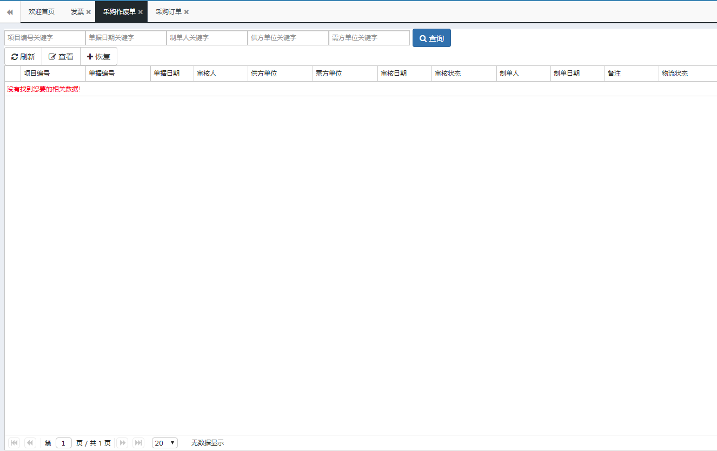

2)选中采购作废单,点击’恢复’按钮,则该采购作废单恢复,数据恢复到’采购订单’模块

### 2.4销售管理

#### 2.4.1报价单

1)刷新内容页，可直接输入“编号,日期,制单人等关键字”进行查询。



2)点击“新增”功能键，编辑新增产品，再选择需要请购的存货名称，点击“确认”键，完成询价单增加，等需方人员的确认。（注：存货价格是自动引用的）



1. 待双方确认完毕，点击“审核”键完成审核。是否审核完成，可以查看审核状态。
2. 双方确认完毕,自动生成合同执行单

#### 2.4.2 合同执行单

1)刷新内容页，可直接输入“编号,日期,制单人等关键字”进行查询。

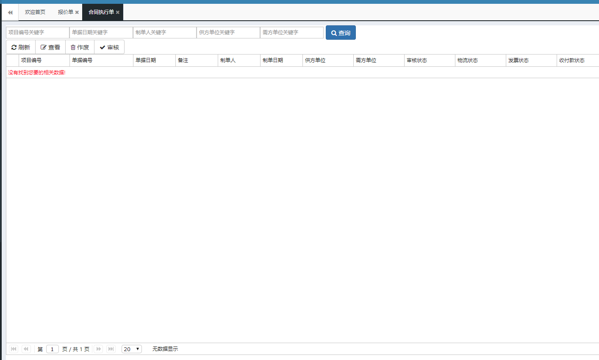

2)选中合同执行单可进行编辑，但货物名称、数量、金额、开票类型、送货方式和双方单位名称不能修改。（因双方已审核达成协议，故主要数据不能修改）

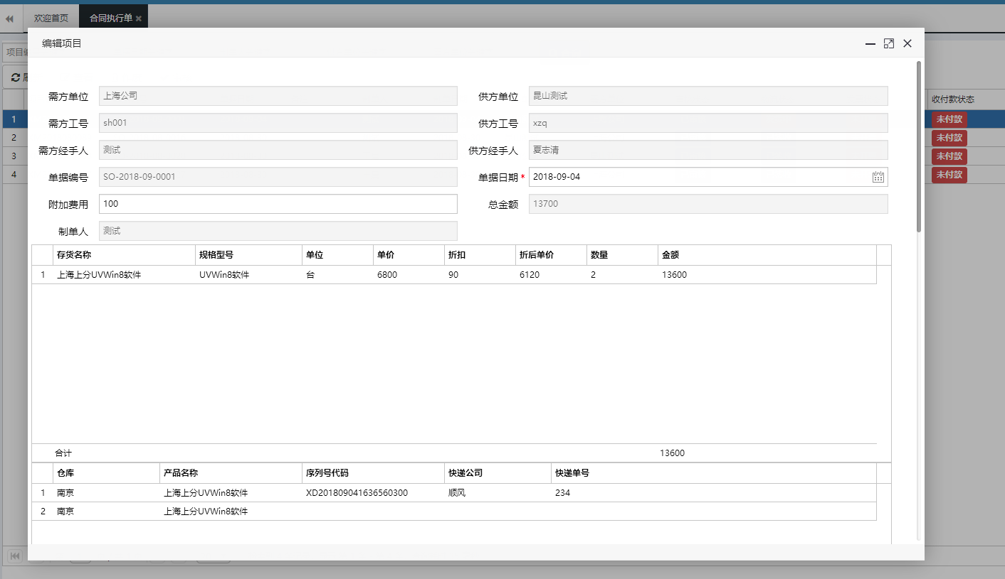

1. 操作员需选中相关合同执行单，再次对合同执行单进行审核，点击“审核”键。此时，审核状态显示‘已审核’，并生成销售出库单。
2. 选中合同执行单,点击’作废’按钮,则该合同执行单作废,保留数据到’合同作废单’模块

#### 2.4.3 销售出库单

1) 刷新内容页，可直接输入“编号,日期,制单人等关键字”进行查询。

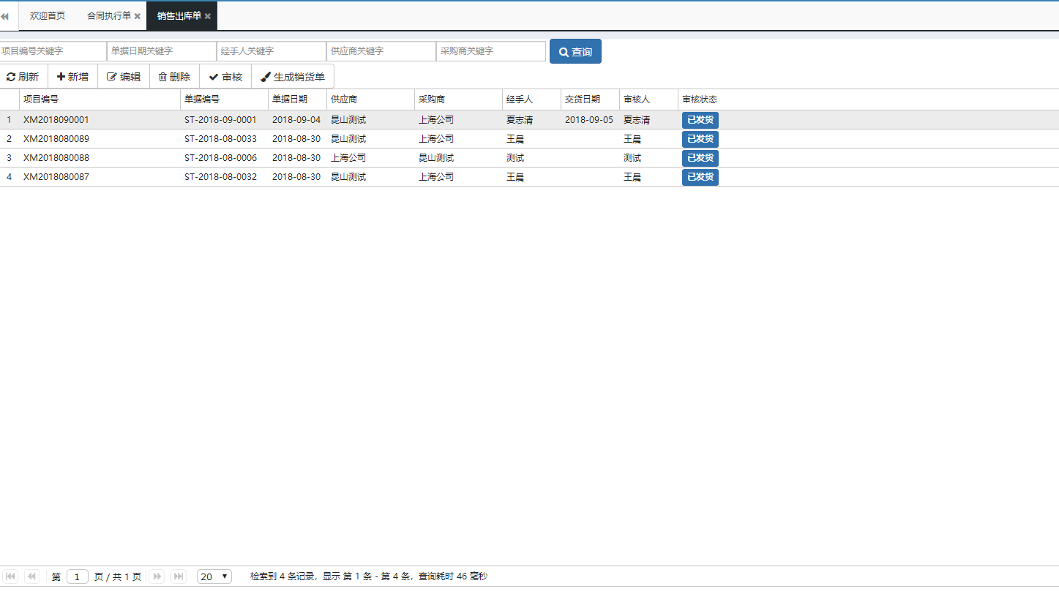

1. 点击“新增”功能键，选择需要出库的项目和仓库.

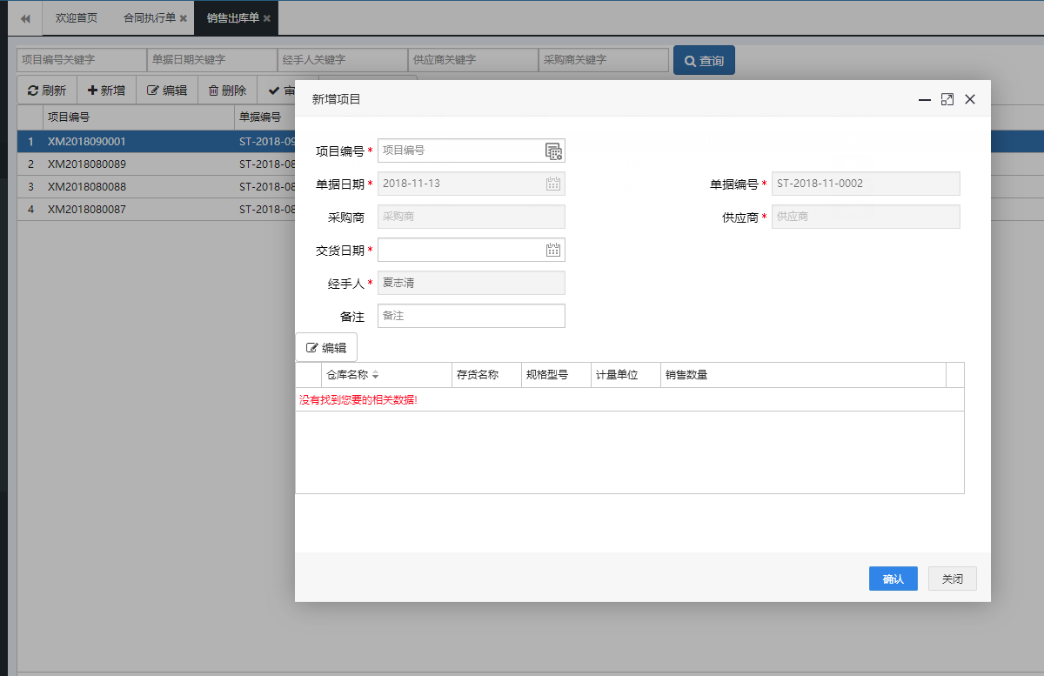

1. 操作员可进行货品出库审核，确认无误，点击“审核”键。
2. 审核成功后,点击”生成销货单”按钮,生成销货单

#### 2.4.4 销货单

1) 刷新内容页，可直接输入“编号,日期,制单人等关键字”进行查询。

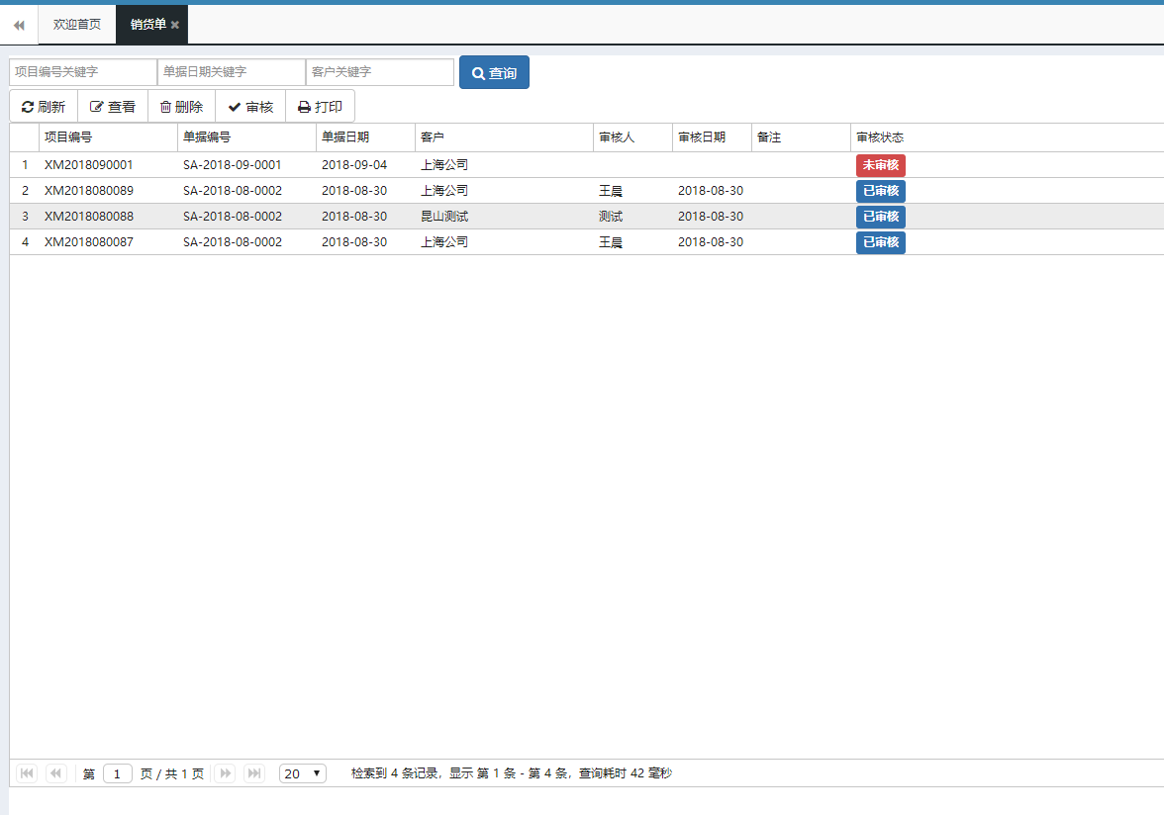

1. 点击”查看”按钮,选择具体产品出库
2. 选中需要审核的销货单点击“审核”键即可

#### 2.4.5 赠送单

1) 刷新内容页，可直接输入“编号,日期,制单人等关键字”进行查询。

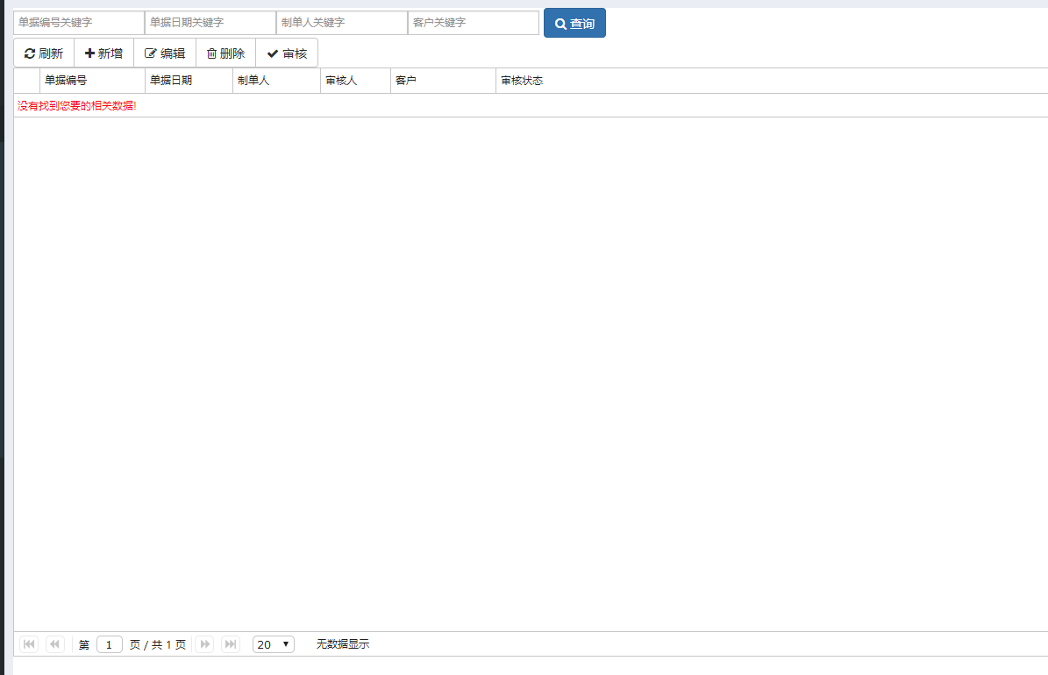

1. 点击“新增”功能键，编辑需要赠送的产品

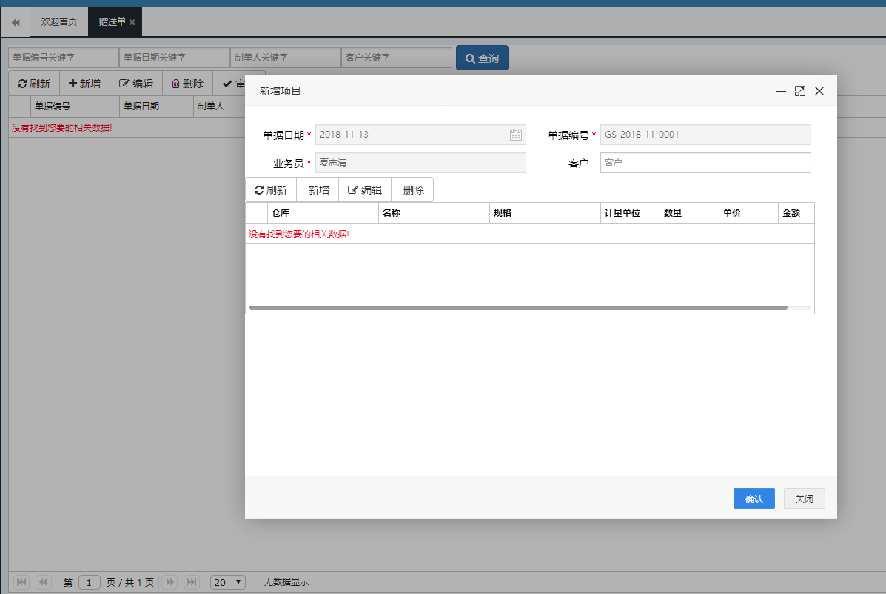

3)选中赠送单,点击“编辑”键，可对原先增加的赠送单进行修改；点击“删除”键，即直接删除该赠送单；点击“审核”键，即直接审核该赠送单。

#### 2.4.6 备案单

1) 刷新内容页，可直接输入“编号,日期,制单人等关键字”进行查询。

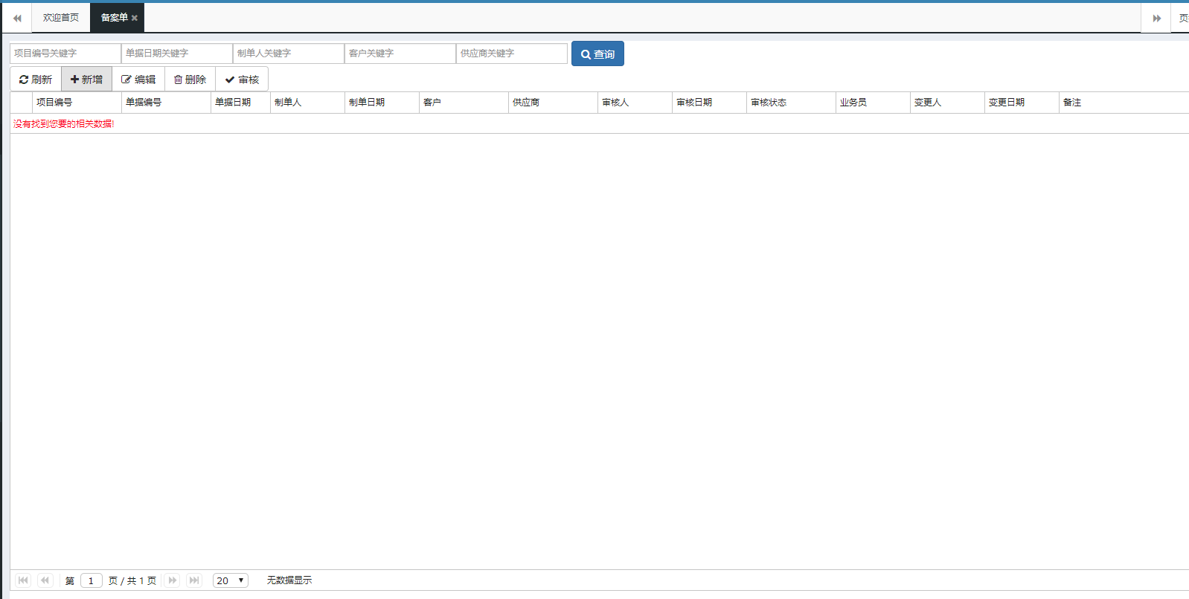

1. 点击“编辑”功能键，查看需方提交的备案单

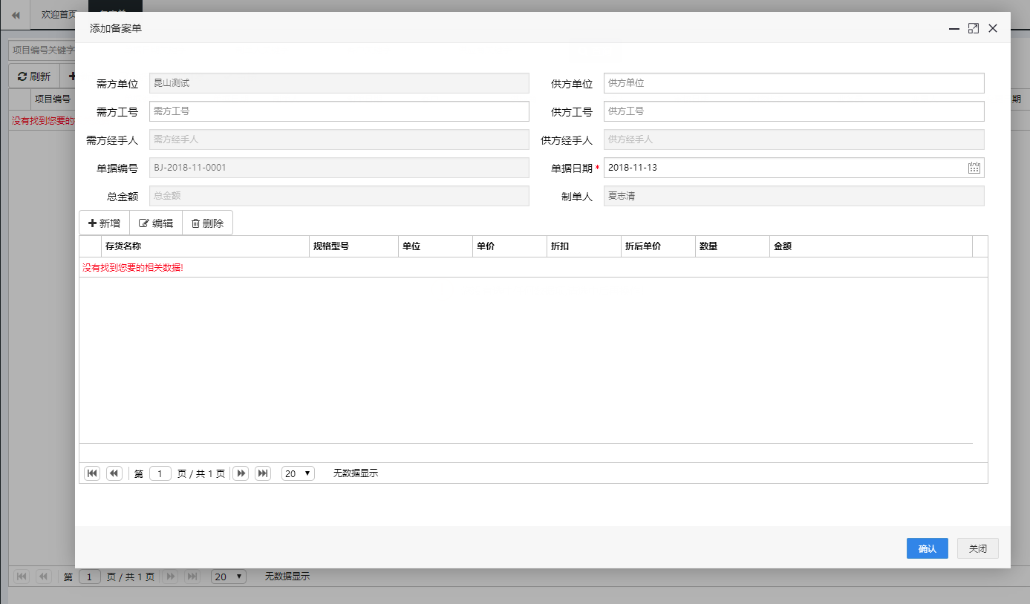

3)点击“删除”键，即直接删除该备案单；点击“审核”键，即直接审核该备案单。

#### 2.4.7 退货单

1) 刷新内容页，可直接输入“编号,日期,制单人等关键字”进行查询。



1. 点击“编辑”功能键，查看需方提交的退货单



3)点击“删除”键，即直接删除该退货单；点击“审核”键，即直接审核该退货单。

#### 2.4.8销售发票

1. 刷新内容页，可直接输入“编号,日期,制单人等关键字”进行查询。

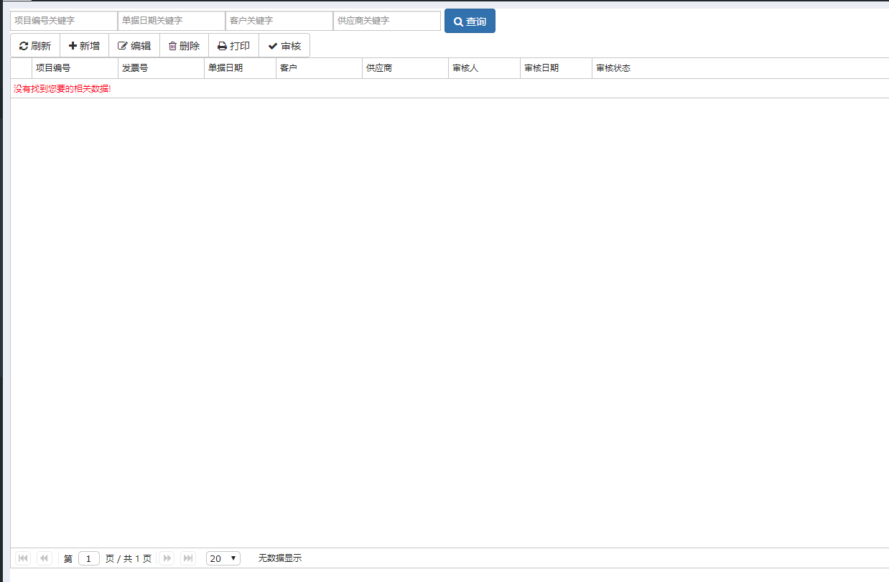

1. 点击“新增”功能键，编辑发票信息

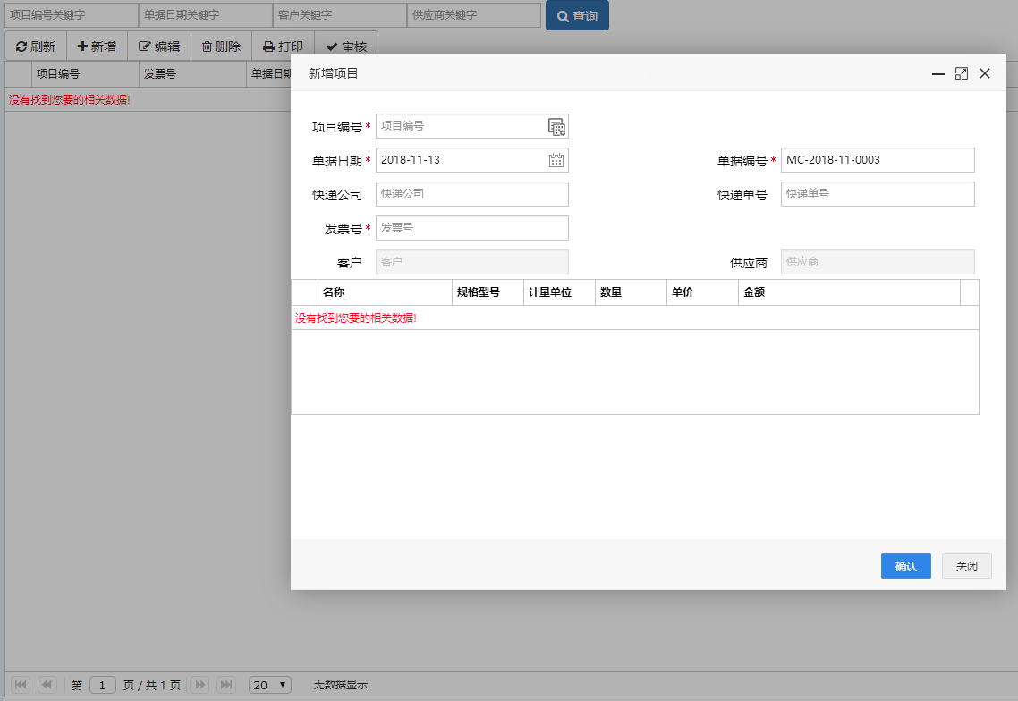

1. 选中发票,点击“编辑”键，可对原先增加的发票进行修改；点击“删除”键，即直接删除该发票；点击“审核”键，即直接审核该发票。

#### 2.4.9 应收款

1) 刷新内容页，可直接输入“编号,日期,制单人等关键字”进行查询。

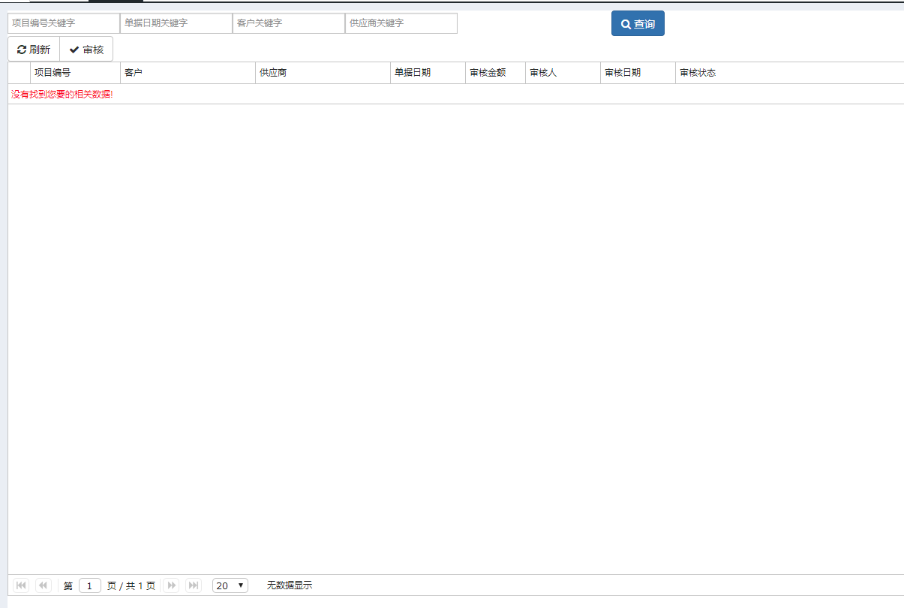

1. 操作员确认无误后,点击”审核”按钮即可.

#### 2.4.10 合同作废单

1)可直接输入“编号,日期等关键字”进行查询

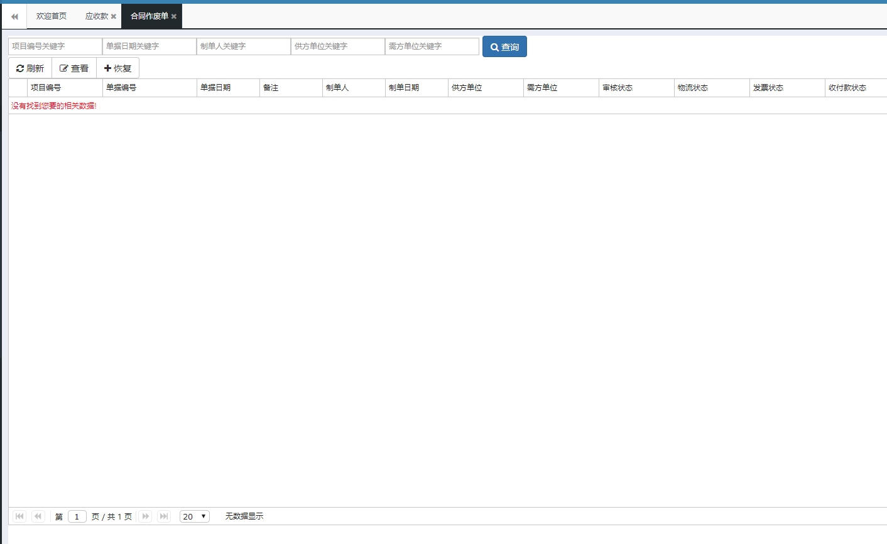

2)选中合同作废单,点击’恢复’按钮,则该合同作废单恢复,数据恢复到’合同执行单’模块

### 2.5 库存管理

#### 2.5.1 调拨单

1)刷新内容页，可直接输入“编号,日期,制单人等关键字”进行查询。

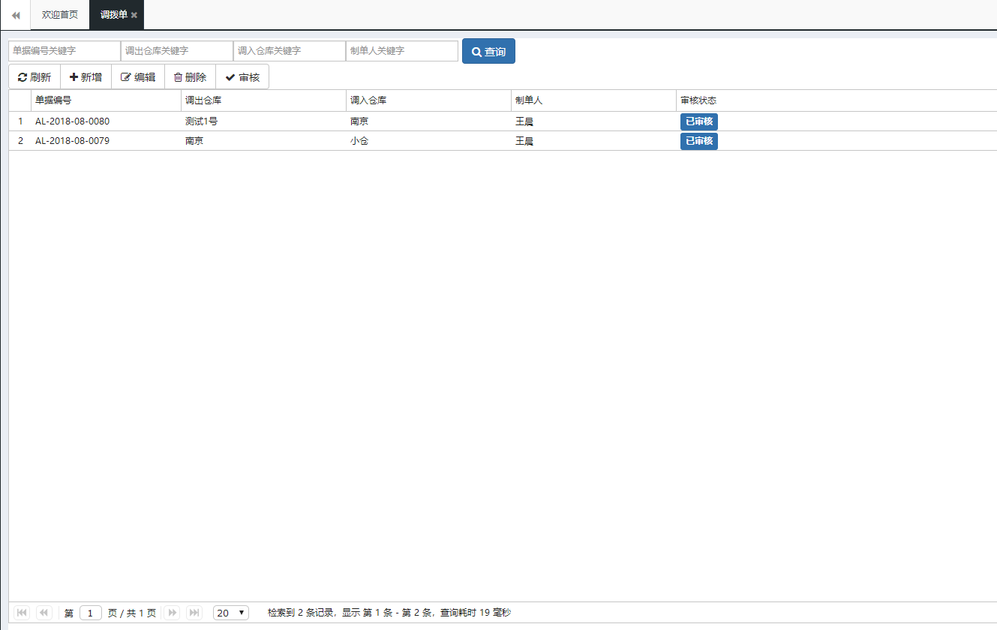

2)点击“新增”功能键，编辑需要调拨的产品信息

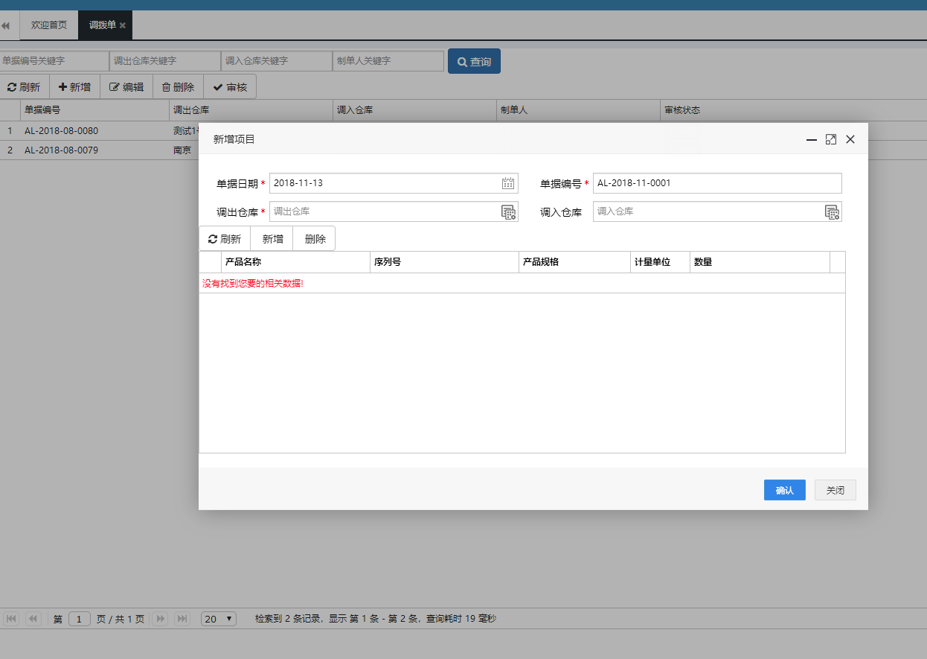

1. 选中调拨单,点击“编辑”键，可对原先增加的调拨单进行修改；点击“删除”键，即直接删除该调拨单；点击“审核”键，即直接审核该调拨单。

#### 2.5.2 仓库管理

1)刷新内容页，可直接输入“仓库名称关键字”进行查询。

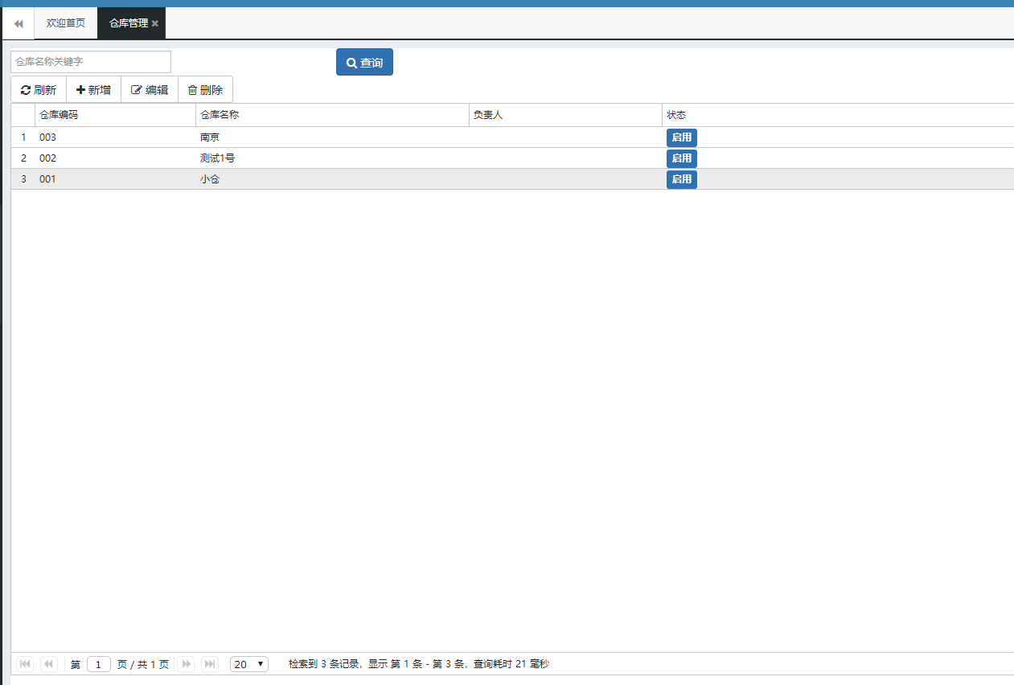

2)点击“新增”功能键，编辑需要仓库信息



3)选中仓库,点击“编辑”键，可对原先增加的仓库进行修改；点击“删除”键，即直接删除该仓库

#### 2.5.3 现存量查询

1)刷新内容页，可直接输入“仓库名称,产品名称关键字”进行查询。

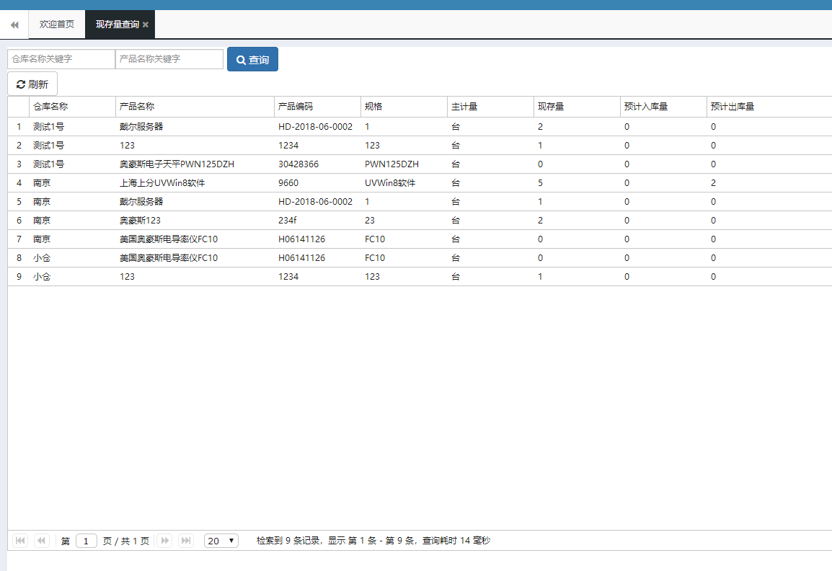

#### 2.5.4 产品信息

1)刷新内容页，可直接输入“仓库名称,产品名称等关键字”进行查询。

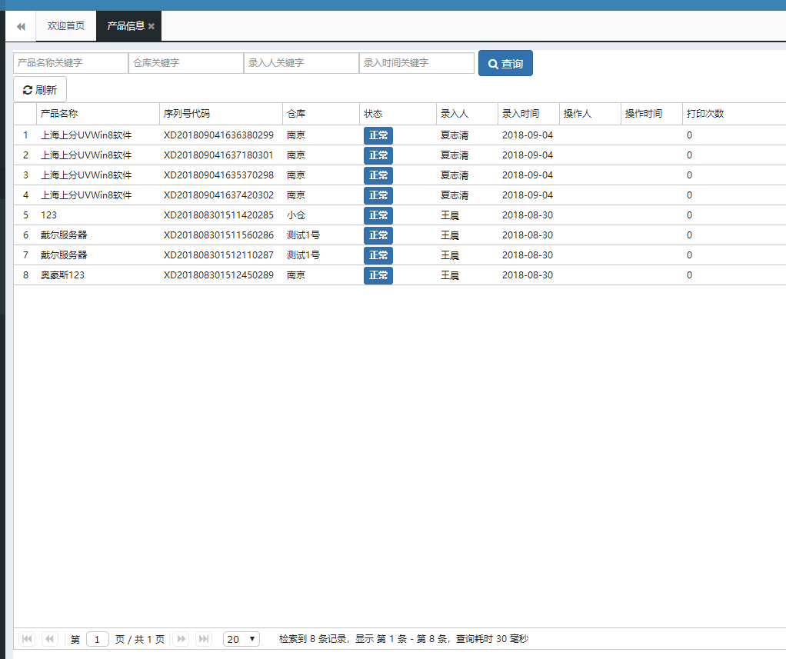

### 2.6 基础档案

#### 2.6.1 企业信息

1) 编辑修改企业信息

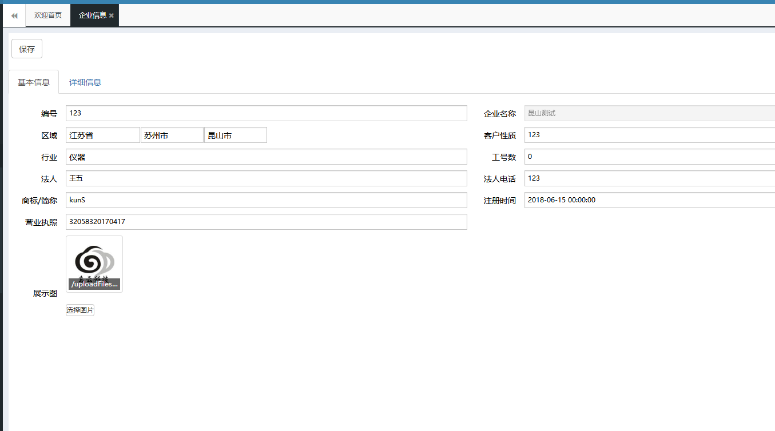

#### 2.6.2 收款帐号信息

1)刷新内容页，可直接输入“标题,企业名称关键字”进行查询。

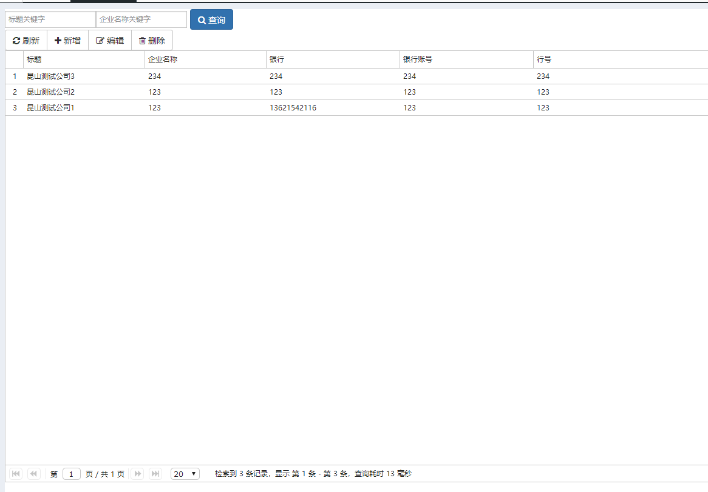

2)点击“新增”功能键，编辑需要收款帐号信息

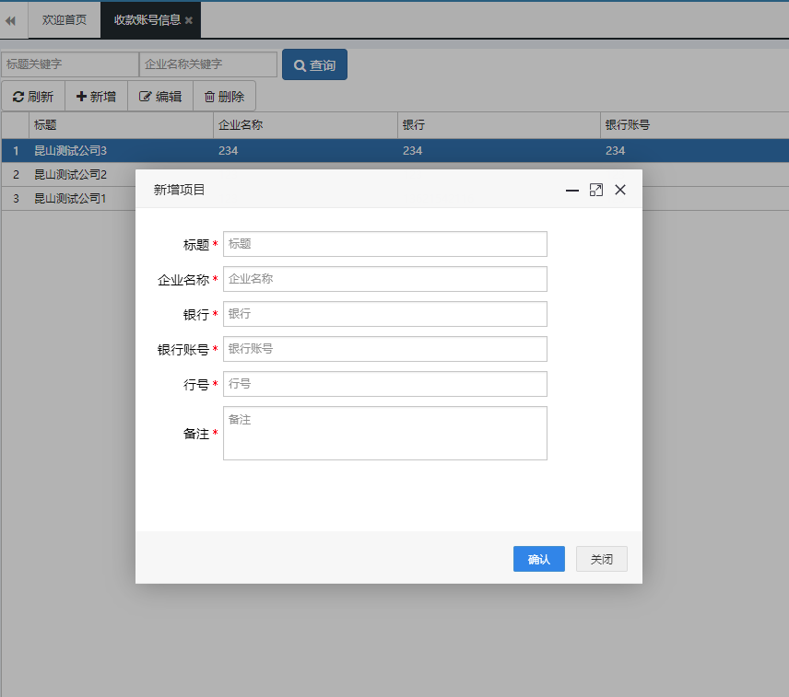

3)选中收款帐号信息,点击“编辑”键，可对原先增加的收款帐号信息进行修改；点击“删除”键，即直接删除该收款帐号信息

#### 2.6.3 开票信息

1)刷新内容页，可直接输入“标题,企业名称关键字”进行查询。

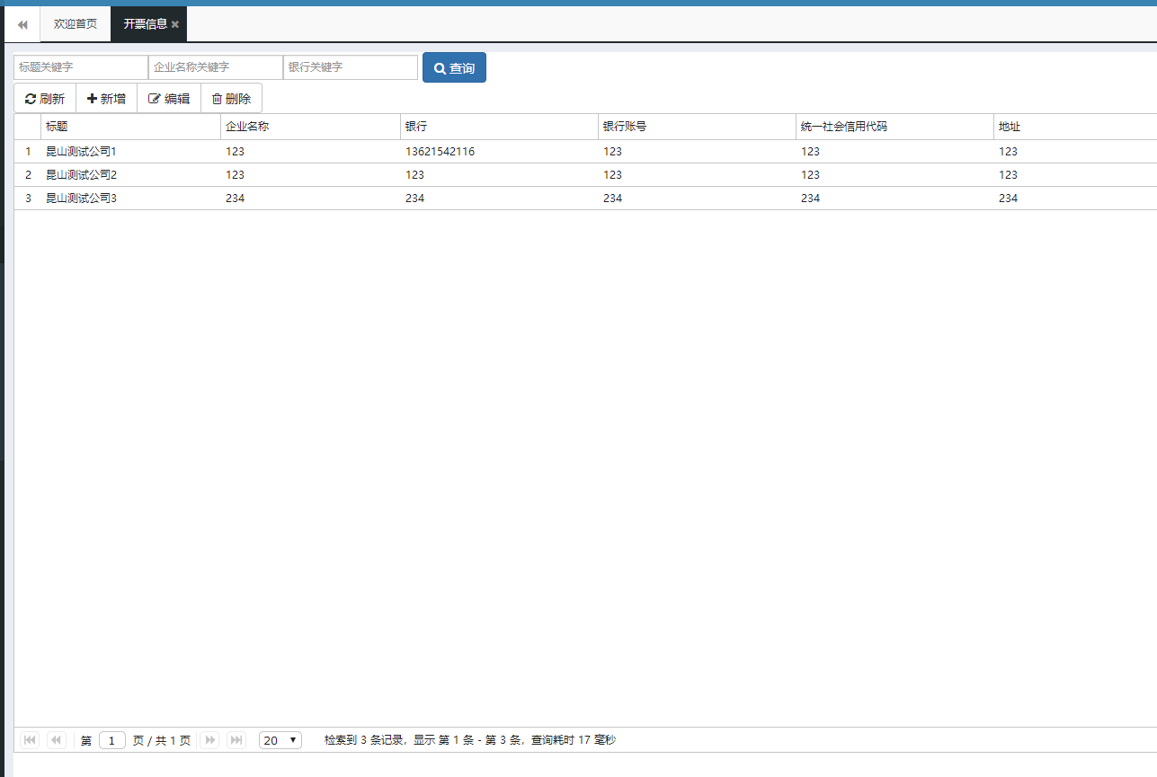

2)点击“新增”功能键，编辑需要开票信息

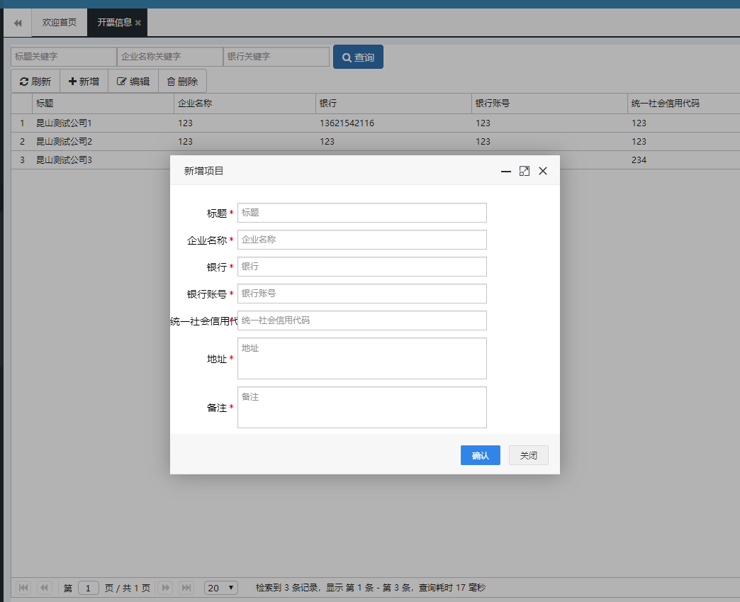

3)选中开票信息,点击“编辑”键，可对原先增加的开票信息进行修改；点击“删除”键，即直接删除该开票信息

#### 2.6.4 收票信息

1)刷新内容页，可直接输入“标题,企业名称关键字”进行查询。

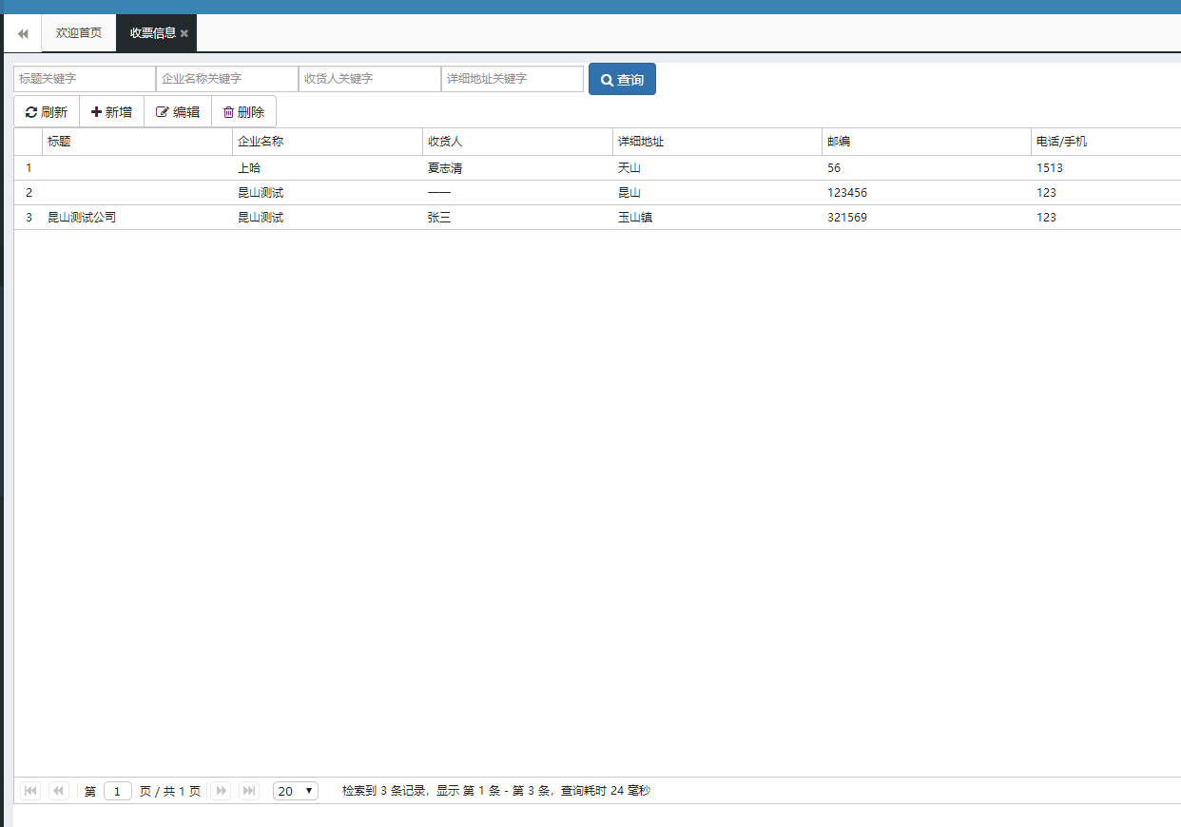

2)点击“新增”功能键，编辑需要收票信息

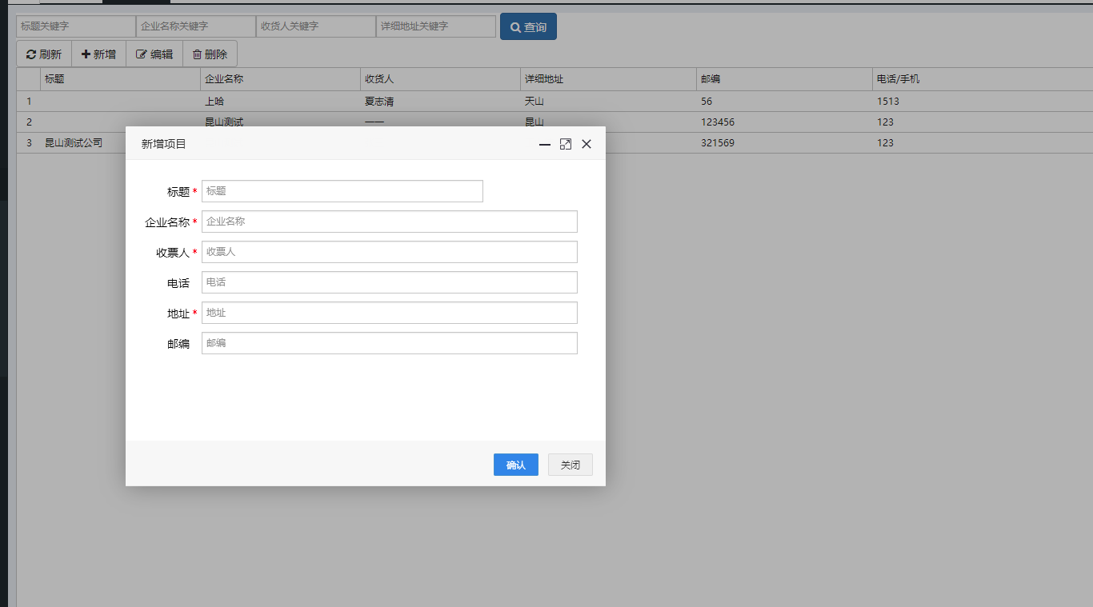

3)选中收票信息,点击“编辑”键，可对原先增加的收票信息进行修改；点击“删除”键，即直接删除该收票信息

#### 2.6.5 导入日志

1)刷新内容页，可直接输入“文件名称,时间关键字”进行查询。

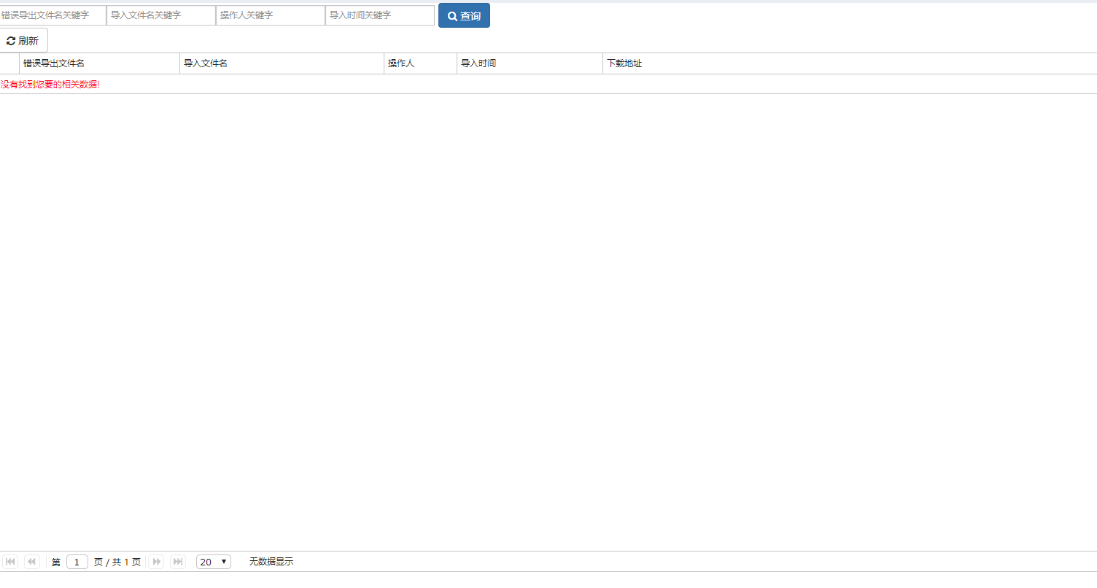

#### 2.6.6 用户收货地址

1)刷新内容页，可直接输入“标题,企业名称关键字”进行查询。



2)点击“新增”功能键，编辑需要用户收货地址



1. 选中用户收货地址,点击“编辑”键，可对原先增加的用户收货地址进行修改；点击“删除”键，即直接删除该用户收货地址

### 2.7 关注管理

#### 2.7.1 关注

1) 刷新内容页，可直接输入“关注名称,关注时间关键字”进行查询。

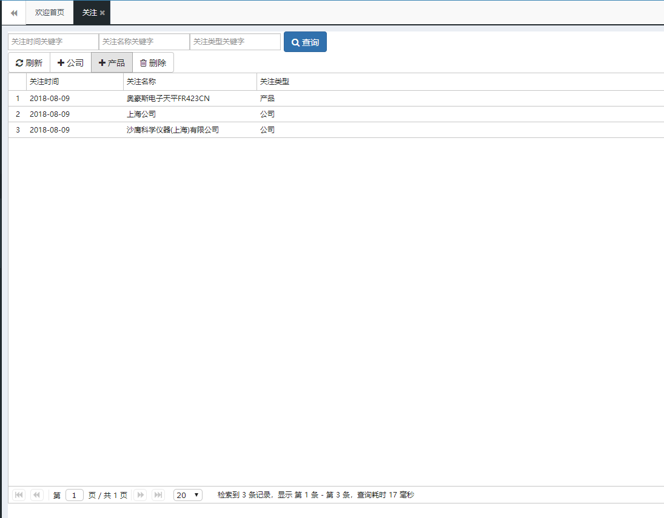

2)点击“公司”功能键，选择企业添加关注企业

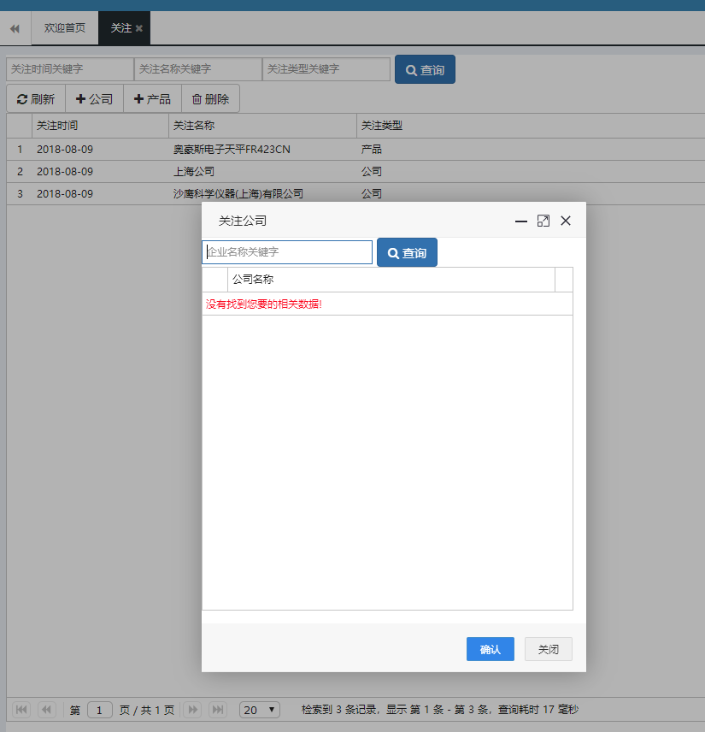

3)点击“产品”功能键，选择产品添加关注产品

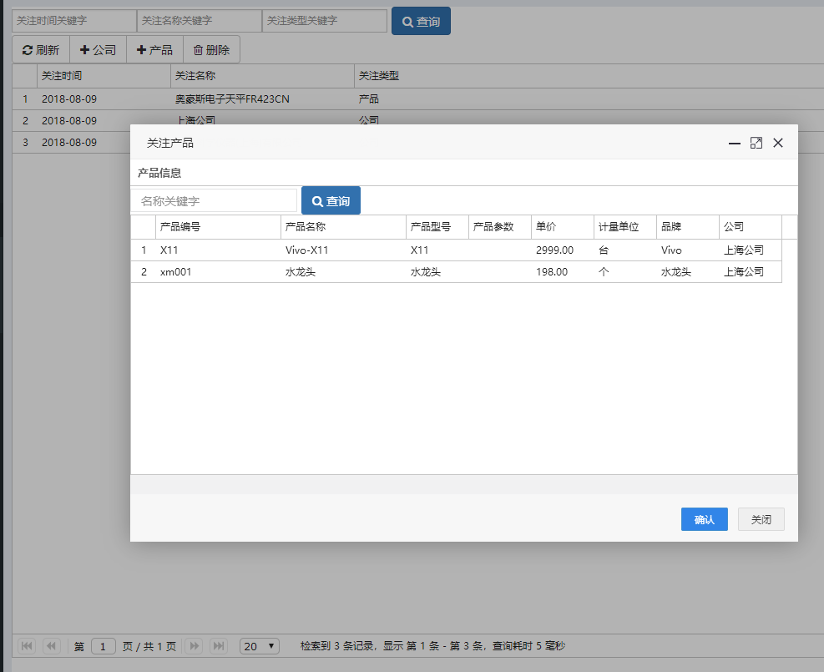

#### 2.7.2 产品授权

1)刷新内容页，可直接输入“关注名称,关注时间关键字”进行查询。

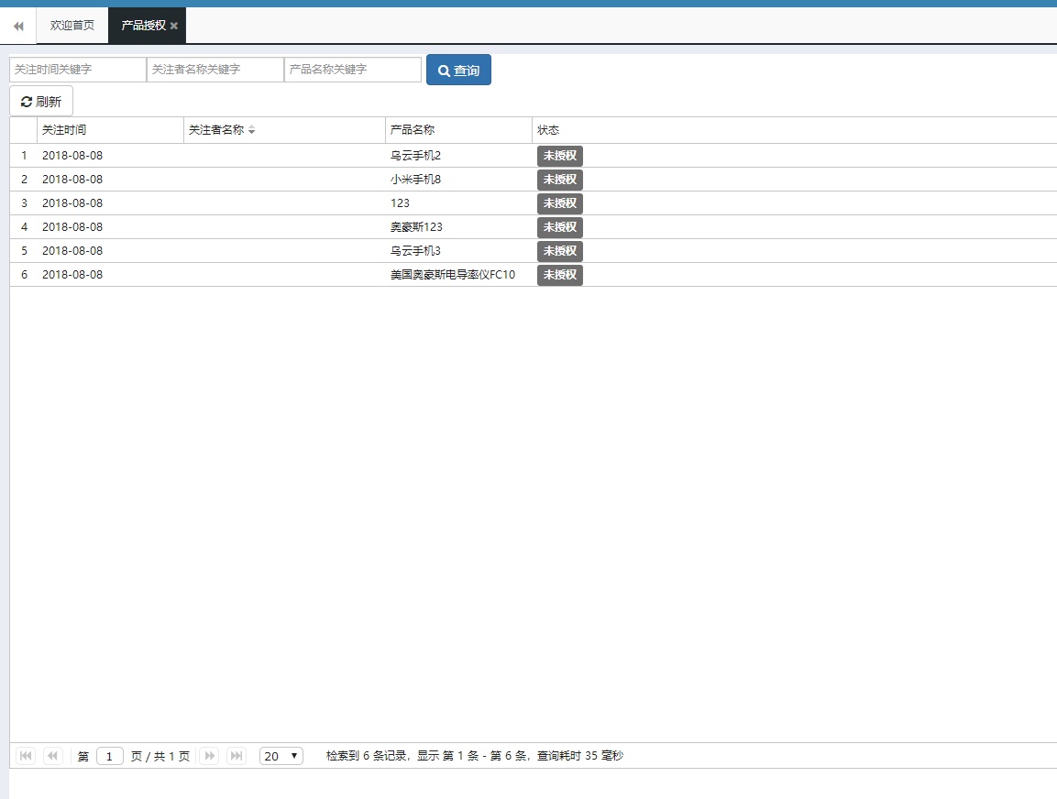

#### 2.7.3 企业拉黑

1)刷新内容页，可直接输入“关注名称,关注时间关键字”进行查询。

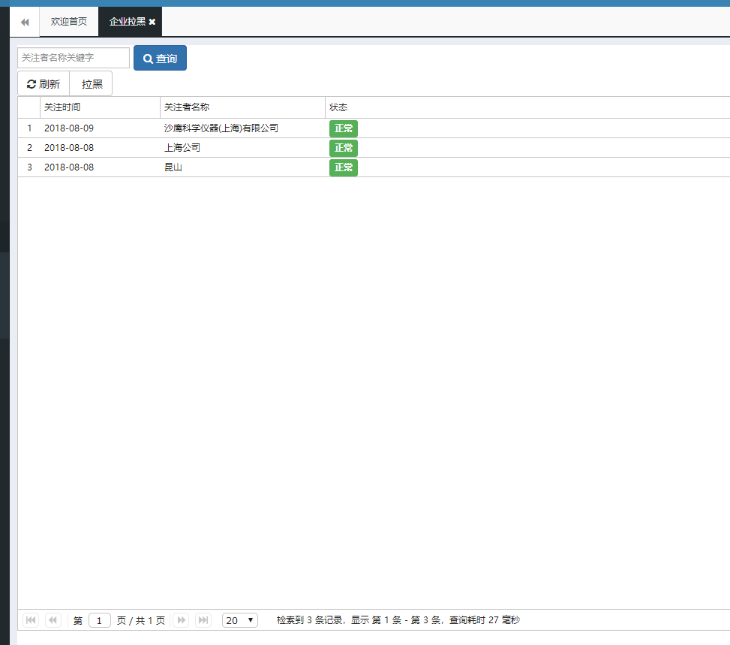

1. 选择企业,点击“拉黑”功能键，可将关注企业拉入黑名单

### 2.8 新闻管理

#### 2.8.1 新闻中心

1)刷新内容页，可直接输入“标题,时间关键字”进行查询。

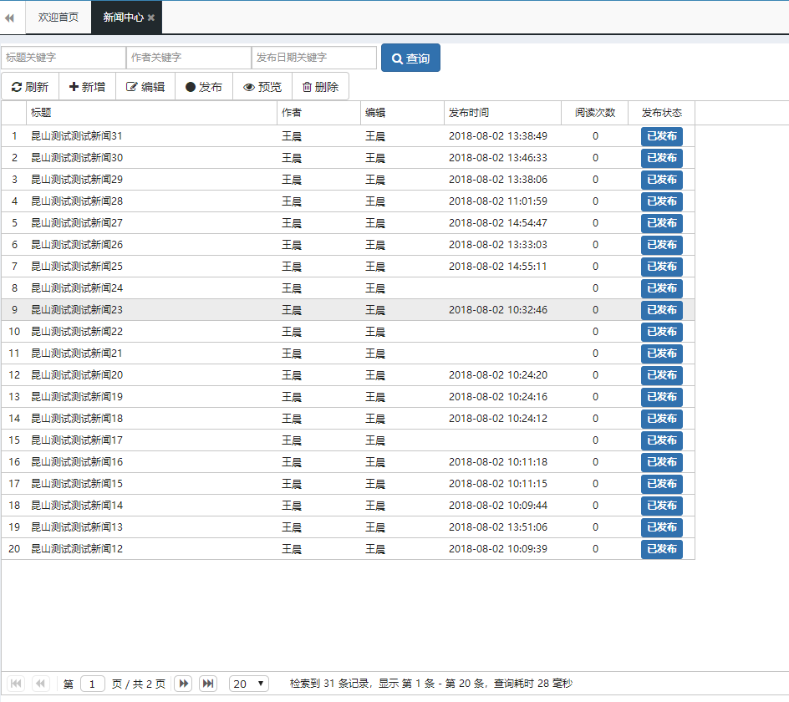

2)点击“新增”按钮建，可增加新的新闻。如图所示：



3)选中新闻,点击“编辑”键，可对原先增加的新闻；点击“删除”键，即直接删除该新闻。

4)选中新闻,点击“发布”键，可对选中的新闻进行发布,网站显示该新闻。